Федеральное государственное бюджетное образовательное учреждение высшего образования
«Владимирский государственный университет
имени Александра Григорьевича и Николая Григорьевича Столетовых»

Кафедра информационных систем и программной инженерии

КУРСОВОЕ ПРОЕКТИРОВАНИЕ

Прототип «Социальной программной системы для каталогизации, рейтинга и рекомендации фильмов» Подсистема управления пользователями и пользовательского взаимодействия.

Выполнил: студент гр. ПРИ-123
Жоголович П.В

Принял: Тимофеев А.А.

Владимир, 2026
АННОТАЦИЯ
В рамках курсового проекта был разработан прототип социальной программной системы для каталогизации, рейтинга и рекомендации фильмов. Система предназначена для хранения информации о фильмах, ведения пользовательских подборок, публикации отзывов и рецензий, а также организации социального взаимодействия между пользователями.
В ходе работы были выполнены анализ предметной области и существующих аналогов, проектирование архитектуры приложения и базы данных, а также реализация клиентской и серверной частей системы.
Разработанная система поддерживает регистрацию и авторизацию пользователей, работу с каталогом фильмов, систему оценок, рецензий и подборок, а также механизмы подписок и пользовательского взаимодействия. Проведённое тестирование подтвердило корректность работы системы и её устойчивость при различной нагрузке.

ABSTRACT
As part of the course project, a prototype of a social software system for cataloging, rating and recommending films was developed. The system is designed to store information about films, maintain user collections, publish reviews and organize social interaction between users.
In the course of the work, the analysis of the subject area and existing analogues, the design of the application architecture and database, as well as the implementation of the client and server parts of the system were performed.
The developed system supports user registration and authorization, working with a movie catalog, a rating system, reviews and collections, as well as subscription mechanisms and user interaction. The conducted testing confirmed the correct operation of the system and its stability under various loads.

Содержание
Содержание 3
Введение 4
1 Эскизный проект 5
1.1 Цели и задачи проекта 5
1.2 Список аналогов 5
1.3 Команда, роли в команде 6
1.4 Анализ целевой аудитории проекта 6
2 Календарный план проекта 8
3 State of art 9
3.1 Обзор актуальных технологий 9
3.2 Анализ аналогов 10
4 Анализ предметной области 13
4.1 Описание 13
4.2 Словарь 13
4.3 Пользователи системы и роли 14
4.4 Прецеденты 14
4.5 Диаграмма прецедентов: 18
4.6 Описание сущностей 19
4.7 Анализ бизнес-процессов 23
4.8 Функциональные требования к системе 23
4.9 Нефункциональные требования к системе 24
5 Макет программной системы 26
5.1 Структура интерфейса, навигация 26
5.2 Эскизы интерфейса пользователя 27
6 Проектирование системы 28
6.1 Архитектура системы 28
6.2 Проектирование базы данных 29
7 Реализация системы 32
7.1 Реализация серверной части 32
7.2 Реализация клиентской части 33
7.3 Реализация подсистемы управления пользователями и пользовательским взаимодействием 35
7.4 Реализация подсистемы безопасности 38
8 Тестирование системы 40
Заключение 45
9 Список испльзованных источников 46
ПРИЛОЖЕНИЕ А 47
ПРИЛОЖЕНИЕ Б 48
ПРИЛОЖЕНИЕ В 50
ПРИЛОЖЕНИЕ Г 58
ПРИЛОЖЕНИЕ Д 65

Введение
Современные онлайн-сервисы для работы с медиаконтентом играют важную роль в организации пользовательского опыта при поиске и просмотре фильмов. Большое количество доступного контента создаёт проблему выбора и систематизации просмотренных произведений, вследствие чего возрастает востребованность сервисов, позволяющих вести персональные подборки, получать рекомендации и взаимодействовать с другими пользователями.
Актуальность разработки социальной программной системы для каталогизации, рейтинга и рекомендации фильмов обусловлена необходимостью создания удобной платформы, объединяющей функции каталога фильмов, системы пользовательских оценок, рецензий и социальных механизмов взаимодействия. Подобные системы позволяют не только упростить поиск интересующего контента. При этом ключевым фактором успешности и удержания аудитории на таких платформах является качество реализации пользовательского интерфейса, надежность механизмов разграничения прав доступа и возможности для социального взаимодействия.
Особую значимость в рамках данного проекта имеет проектирование и реализация подсистемы управления пользователями и пользовательского взаимодействия. Именно эта подсистема обеспечивает фундамент безопасности приложения, гибкое управление ролями, а также формирует социальную часть приложения при помощи механизмов подписок, лайков, публикации рецензий, комментариев и ведения пользовательских подборок.
Объектом исследования является процесс организации хранения и взаимодействия пользователей с информацией о фильмах. Предметом исследования выступают методы и технологии разработки веб-приложений для аутентификации, разграничения прав доступа и взаимодействия пользователей.
Практическая значимость работы заключается в создании работоспособного прототипа социальной платформы, который может быть расширен и использован в качестве основы для дальнейшего развития полноценного веб-сервиса.

Эскизный проект

Цели и задачи проекта
Разработка прототипа веб-приложения, обеспечивающего пользователям возможность оценивать фильмы, оставлять отзывы, а также создавать подборки с фильмами и делится ими.
Для достижения поставленной цели необходимо выполнить следующие задачи:
- Изучить существующие аналоги и определить основные требования к системе;
- Проанализировать целевую аудиторию;
- Спроектировать архитектуру прототипа и реализовать основные функции системы: каталог фильмов, система оценок, создание подборок и т.д.;
- Провести тестирование прототипа и оценить соответствие системы поставленным требованиям.

Список аналогов
- Кинопоиск – онлайн-сервис для поиска и каталогизации фильмов и сериалов с рейтингами, рецензиями, рекомендациями и возможностью создавать списки («буду смотреть», «избранное» и т.д.). Пользовательский интерфейс при отображении фильмов будет похож на онлайн-кинотеатр Кинопоиска. Аналогично данному сервису будет реализована возможность создавать подборки.
- IMDb (Internet Movie Database) – международная база данных о фильмах и актёрах с системой оценок, отзывов и глобальным рейтингом. Система отзывов приложения будет напоминать систему в IMDb.
- Мангалиб – онлайн-библиотека манги, где пользователи могут отмечать тайтлы как «читаю», «прочитано», «буду читать», оставлять отзывы и формировать личные списки. Отметки для фильмов будут иметь схожую систему с сайтом Мангалиб.

Команда, роли в команде
Ле Тхань Лонг – разработчик, отвечающий за подсистему «управления и каталогизации фильмов»
Жоголович Полина – разработчик, отвечающий за подсистему «управления пользователями и пользовательского взаимодействия»

Анализ целевой аудитории проекта
Целевая аудитория:
- Основная – киноманы (18-25 лет), в основном студенты и молодые люди, которые часто смотрят фильмы, хотят вести личный каталог, делиться впечатлениями и находить рекомендации. Для них фильмы – это хобби и часть жизни.
- Косвенная – работающие взрослые (25-40 лет), семьи, которые ищут фильмы для совместного просмотра и предпочитают быстрые и удобные рекомендации.
- Потенциальная – кинокритик-любитель (20-35 лет), хочет писать отзывы на фильмы или рецензии, хочет делиться рекомендациями с другими
Описание портрета ЦА:
- Киноман-студент (18-25 лет)
- Смотрит много фильмов, любит обсуждать их в соцсетях.
- Хочет добавлять фильмы в свои списки и отмечать их статус («просмотрено», «буду смотреть» и т.д.).
- Ценит социальный аспект: подписки, лента друзей, отзывы.
- Работающий взрослый (25-40 лет)
- Ограниченное время на просмотр.
- Хочет быстро выбрать интересный и качественный фильм.
- Ориентируется на рейтинги и короткие отзывы.
- Кинокритик-любитель (20-35 лет)
- Пишет рецензии, хочет собирать аудиторию.
- Ищет площадку для публикации и обсуждения.
Выявления потребностей ЦА:
Основные боли:
- Сложность выбора фильма среди большого количества контента;
- Отсутствие удобного инструмента для каталогизации и ведения списков;
- Недостаток честных отзывов от реальных пользователей;
- Отсутствие социальной среды для обсуждения фильмов.
Дополнительные ценности:
- Возможность создавать подборки и отслеживать свою историю просмотров.;
- Получать сводку о просмотренных фильмах за последний месяц;
- Делиться впечатлениями и находить единомышленников.
Функции системы, закрывающие потребности:
- Каталогизация фильмов с возможностью добавления в подборки (например, стандартные «просмотрено», «хочу посмотреть» или свои собственные);
- Система рейтингов и отзывов;
- Социальные функции (подписки, открытые подборки, комментарии).

Календарный план проекта
Распределение сроков выполнения этапов разработки программной системы представлены на таблице 1. Диаграмма ганта, основанная на созданном плане представлен в приложении А.
Таблица 1 – план выполнения проекта
Название процесса | Начало работы | Конец работы | Продолжительность работ, дни | Ответственный
Эскизный проект: название, цель, задачи, команда, анализ ЦА | 24.09.2025 | 01.10.2025 | 7 | Общий
Анализ предметной области: описание, словарь, роли, прецеденты | 01.10.2025 | 08.10.2025 | 7 | Общий
Анализ бизнес-процессов, функциональных и нефункциональных требований | 07.10.2025 | 15.10.2025 | 8 | Общий
Макет ПС: структура, эскизы | 08.10.2025 | 22.10.2025 | 14 | Ле
Модель данных: диаграмма классов и схема БД | 22.10.2025 | 05.11.2025 | 14 | Ле
Архитектура ПС: схема, сводная диаграмма классов и компонентов, диаграмма взаимодействия | 29.10.2025 | 05.11.2025 | 7 | Ле
Структура компонентов уровня представления: диаграмма навигации, описание | 05.11.2025 | 19.11.2025 | 14 | Жоголович
Структура компонентов уровня доступа к данным: описание | 05.11.2025 | 19.11.2025 | 14 | Жоголович
Структура компонентов уровня бизнес-логики: описание, схема алгоритмов | 05.11.2025 | 19.11.2025 | 14 | Жоголович
Реализация прототипа ПС: контроллеры, заглушки | 19.11.2025 | 03.12.2025 | 14 | Ле
Реализация прототипа ПС: готовый интерфейс | 03.12.2025 | 17.12.2025 | 14 | Жоголович

State of art

Обзор актуальных технологий
- MySQL
Реляционная система управления базами данных, широко использующаяся для веб-приложений. Будет применяться в проекте для хранения информации о метках фильмов, пользователях, оценках и отзывах.
- Bootstrap 5
Современный CSS-фреймворк, предназначенный для быстрой верстки адаптивных и кроссбраузерных интерфейсов. В рамках системы используется для создания визуальных компонентов (форм, кнопок, навигационных панелей).
- Maven
Инструмент автоматизации сборки проектов Java. Будет использоваться для управления зависимостями, автоматического скачивания необходимых библиотек и компиляции программного обеспечения, что упрощает процесс развертывания серверной части.
- Kinopoisk API Unofficial
Внешний API, предоставляющий доступ к обширной базе данных фильмов, сериалов. Будет являться источником данных о фильмах для наполнения внутреннего каталога системы.
- Spring Boot
Фреймворк на базе Java, упрощающий создание самодостаточных REST-сервисов. Он выбран за счет высокой скорости разработки и встроенных механизмов конфигурации, что позволяет сосредоточиться на бизнес-логике.
- Spring Data JPA и Hibernate
Технологии объектно-реляционного отображения (ORM). Позволяют работать с базой данных MySQL как с набором Java-объектов, автоматизируя выполнение CRUD-операций и минимизируя необходимость написания прямого SQL-кода.
- Liquibase
Библиотека для управления миграциями баз данных. Используется для версионирования схемы БД, что гарантирует идентичность структуры таблиц на всех этапах разработки и эксплуатации системы.
- Spring Security и JWT
Комплекс решений для обеспечения безопасности. Spring Security отвечает за разграничение прав доступа, а JSON Web Token (JWT) обеспечивает безопасную передачу данных о сессии пользователя в зашифрованном виде.
- React и React Router
Библиотека React применяется для построения пользовательского интерфейса на основе компонентов, что упрощает поддержку кода. Дополнение в виде React Router позволяет реализовать навигацию внутри приложения без перезагрузки страниц, обеспечивая пользовательский опыт на уровне настольных программ.
- Axios
Изоморфный HTTP-клиент, используемый для выполнения асинхронных запросов к серверу. С его помощью клиентская часть получает данные от REST API и отправляет информацию обратно на сервер.
Выбранный технологический стек в полной мере обеспечивает реализацию всех ключевых функций проекта, описание и детали которых будут представлены далее.

Анализ аналогов
Сравнительная оценка всех альтернатив будет по нескольким критериям от 1 до 5 баллов. Перечень критериев оценки:
- Объём и структура каталога – Наличие подробной базы фильмов/тайтлов, полнота информации (описание, постеры, актёры, жанры).
- Система рейтингов и отзывов – Возможность оценивать контент, писать рецензии, видеть средние рейтинги.
- Социальное взаимодействие – Возможность подписки, комментариев, лайков, формирования сообщества.
- Удобство интерфейса (UI/UX) – Простота навигации, визуальная привлекательность и интуитивность интерфейса.
- Персонализация профиля пользователя – Возможность вести коллекции («просмотрено», «буду смотреть»), сохранять предпочтения.
Сравнительная таблица с учётом оценок по каждому критерию:
Таблица 2 – сравнительная таблица аналогов
№ | Критерий | Вес, % | Кинопоиск | IMDb | Мангалиб | Комментарий
1 | Объём и структура каталога | 25 | 5 | 5 | 3 | Кинопоиск и IMDb имеют крупнейшие базы фильмов, в то время как у Мангалиба база ограничена мангой.
2 | Система рейтингов и отзывов | 25 | 5 | 5 | 4 | Все три системы позволяют ставить оценки, однако только первые две имеют возможность оставить рецензию
3 | Социальное взаимодействие | 20 | 3 | 3 | 5 | Мангалиб — самая развитая соц. часть (подписки, комментарии, лента). IMDb и Кинопоиск ограничены отзывами.
4 | Удобство интерфейса (UI/UX) | 15 | 4 | 4 | 5 | Кинопоиск простой, не адаптивный; IMDb слегка перегружен, но адаптивен; Мангалиб удобен и адаптивен

Продолжение таблицы 2
5 | Персонализация профиля пользователя | 15 | 5 | 3 | 5 | У Кинопоиска и Мангалиба можно создавать коллекции и отслеживать прогресс; у IMDb — меньше персонализации.
Итоговая оценка:
- Кинопоиск – (25×5 + 25×5 + 20×3 + 15×4 + 15×5) / 100 = 4.45
- IMDb – (25×5 + 25×5 + 20×3 + 15×4 + 15×3) / 100 = 4.15
- Мангалиб – (25×3 + 25×4 + 20×5 + 15×5 + 15×5) / 100 = 4.25
Выводы: Кинопоиск занимает лидирующую позицию по полноте каталога, персонализации и системе рейтингов, а Мангалиб демонстрирует лучшую реализацию социальных функций и интерфейса; IMDb силён в объёме данных, но отстаёт во всех остальных аспектах. Таким образом при реализации для нашего проекта стоит ориентироваться на объёмность базы и структуру данных от Кинопоиска/IMDb и социальные механики от Мангалиба.

Анализ предметной области

Описание
Социальная система для каталогизации, рейтинга и рекомендации фильмов предназначена для организации взаимодействия пользователей с кинематографическим контентом и друг с другом. Система выступает в роли посредника между зрителями и информацией о фильмах, обеспечивая удобный доступ к каталогу, пользовательским отзывам и рекомендациям.
Пользователи обращаются к системе для поиска фильмов, ведения личных списков («просмотрено», «буду смотреть»), выставления оценок и публикации отзывов. Дополнительно пользователи могут взаимодействовать друг с другом — подписываться на профили, читать рецензии и формировать собственные подборки.

Словарь
- Фильм — аудиовизуальное произведение, содержащее информацию о названии, годе выпуска, жанре, режиссёре, актёрах, описании.
- Каталог фильмов — структурированная база данных фильмов, доступная пользователям для поиска, фильтрации и просмотра информации.
- Пользователь — человек, зарегистрированный в системе и имеющий доступ к её функционалу.
- Модератор — пользователь с расширенными правами, отвечающий за модерацию системы и управление контентом.
- Рейтинг фильма — агрегированный показатель, формируемый на основе пользовательских оценок.
- Отзыв — текстовое мнение пользователя о фильме, содержащее его впечатления, комментарии и рекомендации.
- Подборка фильмов — список, формируемый пользователем (например: «просмотрено», «буду смотреть»).

Пользователи системы и роли
Незарегистрированный пользователь:
- Просматривает подборки и осуществляет поиск подборок
- Просматривает каталог фильмов и осуществляет поиск по нему
- Просматривает страницы фильмов, читает отзывы
- Может зарегистрироваться в системе

Зарегистрированный пользователь:
- Составляет подборки, добавляет в них фильмы
- Ставит оценки и пишет отзывы к фильмам.
- Может подписываться на других пользователей и просматривать их активность и подборки.
Рецензент:
- Имеет возможность писать рецензии на фильмы.
Администратор:
- Управляет метками для фильмов.
- Управляет пользователями (назначает роли).

Прецеденты
Описание прецедентов
Список всех прецедентов системы:
- Создать профиль
- Редактировать профиль
- Авторизоваться в системе
- Открыть каталог фильмов
- Искать по каталогу фильмов
- Посмотреть страницу с фильмом
- Отметить фильм (просмотрено/буду смотреть)
- Оценить фильм
- Оставить комментарий
- Создать подборку
- Посмотреть подборку
- Добавить фильм в подборку
- Редактировать подборку
- Открыть каталог подборок
- Искать по каталогу подборок
- Добавить подборку
- Оценить подборку
- Написать рецензию
- Сохранить рецензию в черновике
- Редактировать рецензию
- Удалить рецензию
- Опубликовать рецензию
- Оценить рецензию
- Подписаться на пользователя
- Назначить пользователя рецензентом
- Добавить метку фильму
Описание некоторых прецедентов:
A. «Составить подборку»
Предусловие: -
Действующее лицо: Авторизованный пользователь.
Основной поток: Составление подборки фильмов.
Пользователь переходит в раздел «Мои подборки».
Пользователь нажимает кнопку «Создать подборку».
Система предлагает ввести название и описание подборки.
Пользователь заполняет поля и подтверждает создание.
Система создает новую пустую подборку.
Пользователь добавляет фильмы из каталога с помощью поиска или фильтров.
Система добавляет выбранные фильмы в подборку.
Пользователь сохраняет подборку.
Система подтверждает сохранение и отображает подборку в списке пользователя.
Альтернативный поток 1: Отсутствие авторизации.
Если пользователь не авторизован, система выводит сообщение «Создание подборок доступно только авторизованным пользователям» и предлагает выполнить вход.
Альтернативный поток 2: Не удалось создать подборку.
Система выдает сообщение об ошибке и дает возможность изменить данные для создания
Постусловие: Создана и сохранена новая подборка с фильмами.

B. «Написать рецензию»
Предусловие: -
Действующее лицо: Рецензент.
Основной поток: Написание рецензии на фильм.
Рецензент выбирает фильм из каталога.
Система отображает карточку фильма с кнопкой «Добавить рецензию».
Рецензент нажимает кнопку «Добавить рецензию».
Система открывает форму для ввода текста рецензии, и заголовка.
Рецензент заполняет форму и отправляет рецензию.
Система сохраняет рецензию в базе данных и привязывает её к выбранному фильму.
Система отображает подтверждение успешного добавления.
Альтернативный поток 1: Недостаточные права.
Если пользователь не является рецензентом, система выводит сообщение «Добавление рецензий доступно только рецензентам» и не открывает форму.
Альтернативный поток 2: Ошибка сохранения.
Если при сохранении подборки происходит сбой (например, потеря соединения с сервером), система выводит сообщение «Ошибка при сохранении подборки. Попробуйте позже» и предлагает повторить операцию.
Постусловие: Рецензия сохранена и доступна для просмотра пользователями.

C. «Искать по каталогу подборок»
Предусловие: -
Действующее лицо: Пользователь (авторизованный или неавторизованный).
Основной поток: Поиск нужной подборки.
Пользователь переходит в раздел «Подборки фильмов».
Пользователь вводит ключевое слово в строку поиска.
Система выполняет поиск по названию подборок.
Система отображает список подходящих подборок.
Пользователь выбирает интересующую подборку.
Система открывает содержимое выбранной подборки.
Альтернативный поток: Подборки не найдены.
Если по запросу нет результатов, система выводит сообщение «Подборки не найдены» и предлагает изменить поисковой запрос.
Постусловие: Пользователь просматривает найденную подборку или получает уведомление об отсутствии результатов.

D. «Создать профиль»
Предусловие: -
Действующее лицо: Незарегистрированный пользователь.
Основной поток: Регистрация профиля.
Пользователь открывает страницу регистрации.
Система отображает форму для ввода данных (имя пользователя, адрес электронной почты, пароль).
Пользователь заполняет все обязательные поля.
Пользователь нажимает кнопку «Создать профиль».
Система проверяет корректность введённых данных (уникальность email, длину пароля и т. д.).
Система создает учетную запись пользователя в базе данных и уведомляет о успешной регистрации.
Альтернативный поток 1: Форма заполнена неверно.
Если пользователь не заполнил обязательные поля или указал неверный формат email, система подсвечивает ошибки и выводит сообщение «Проверьте правильность заполнения формы».
Альтернативный поток 2: Email уже зарегистрирован.
Если указанный адрес электронной почты уже существует в системе, то она выводит сообщение «Пользователь с таким email уже зарегистрирован» и предлагает войти в систему с данным адресом электронной почты.
Постусловие: Новый профиль успешно создан.

Диаграмма прецедентов:
На рисунке 1 представлена диаграмма прецедентов системы, она отражает функционал системы в целом. В системе 4 актера: Пользователь, Зарегистрированный пользователь, Рецензент, Администратор. Пользователь обладает самым малым функционалом и может только просматривать сайт. Зарегистрированный пользователь может взаимодействовать с социальными функциями сайта, например, оставлять комментарии, оценивать подборки или рецензии, а также взаимодействовать с подсистемой управления и катологизации фильмов.
Рисунок 1. Диаграмма прецедентов.

Описание сущностей
Концептуальная диаграмма классов:
Концептуальная модель системы представлена в виде диаграммы классов (рис. 2), демонстрирующей логическую структуру данных и их взаимосвязи.
Рисунок 2. Концептуальная диаграмма классов системы.

Диаграмма состояний:
На диаграмме состояний представлен жизненный цикл объекта «Рецензия» (рис. 2). Рецензия создаётся пользователем и может находиться в одном из следующих состояний: черновик, опубликована или удалена. Переходы между состояниями осуществляются в результате действий пользователя (публикация, редактирование, удаление).
Рисунок 3. Диаграмма состояний объекта «Рецензия».
Рисунок 4. Диаграмма состояний объекта «Подборка».
Рисунок 5. Диаграмма состояний объекта «Фильм».

Анализ бизнес-процессов
- Диаграмма автоматизируемого бизнес-процесса
Диаграмма IDED0 бизнес-процесса представлена в приложении Б.
- Описание зон ответственности пользователей системы
- Администратор
  - Поддержка меток фильмов и их актуальности.
  - Управление учётными записями пользователей и назначением ролей.
  - Контроль за корректным использованием системы пользователями.
- Рецензент
  - Написание рецензий на фильмы с соблюдением правил публикации.
  - Обеспечение качества и достоверности публикуемой информации
- Зарегистрированный пользователь
  - Формирование и ведение собственных подборок фильмов.
  - Добавление фильмов в подборки.
  - Оценка фильмов и написание отзывов с соблюдением правил сообщества.

Функциональные требования к системе
- Управление пользователями
- Регистрация новых пользователей.
- Авторизация (вход в систему по логину и паролю).
- Редактирование профиля (аватар, описание, и т.д.).
- Удаление учётной записи.
- Каталог фильмов
- Просмотр каталога фильмов с возможностью фильтрации и сортировки.
- Поиск фильмов по названию, жанру, году выпуска.
- Просмотр детальной информации о фильме (описание, постер, дата выхода, жанр).
- Возможность добавления фильмов в подборки («просмотрено», «буду смотреть», «избранное»).
- Рейтинги и отзывы
- Возможность выставлять оценки фильмам (по шкале, например, 1–10).
- Написание отзывов и комментариев к фильмам.
- Просмотр отзывов других пользователей.
- Написание рецензий
- Социальные функции
- Подписка на других пользователей.
- Возможность комментирования и лайков к отзывам.
- Администрирование
- Добавление особых меток к фильмам.
- Импорт фильмов из внешнего источника (Kinopoisk API Unofficial).
- Назначение ролей пользователям.

Нефункциональные требования к системе
- Требования к производительности
- Система должна поддерживать не менее 100 одновременных пользователей без деградации производительности.
- Требования к надёжности
- Система должна корректно обрабатывать ошибки (например, недоступность API, некорректные данные).
- Требования к безопасности
- Пароли должны храниться в зашифрованном виде.
- Доступ к функциям редактирования, удаления и модерации ограничивается ролями (пользователь / администратор).
- Требования к удобству использования (UI/UX)
- Интерфейс должен быть интуитивно понятен пользователю.
- Навигация по каталогу и фильтрам должна быть доступна в 1–2 клика.
- Требования к совместимости
- Приложение должно корректно работать в современных браузерах (Chrome, Firefox, Edge, Safari).
- Серверная часть совместима с СУБД MySQL.
- Возможность интеграции с внешними API (Kinopoisk API Unofficial).
- Требования к сопровождению
- Код проекта должен быть структурирован и документирован.
- Все зависимости управляются через Maven.
- Возможность быстрого обновления и добавления новых модулей без остановки всей системы.

Макет программной системы

Структура интерфейса, навигация
Перечень экранных форм:
- Главная страница
- Страница пользователя
- Форма редактирования профиля
- Каталог фильмов
- Страница с фильмом
- Форма поиска
- Форма выбора подборок
- Подборки
- Страница с подборкой
- Форма создания подборки
- Форма для написания комментария
- Форма редактирования подборки
- Рецензии
- Страница с рецензией
- Форма написания рецензии
- Рецензии автора
- Форма выбор рецензий
На основе перечисленных экранных форм была спроектирована диаграмма навигации, описывающая переходы между ними (рис. 6).
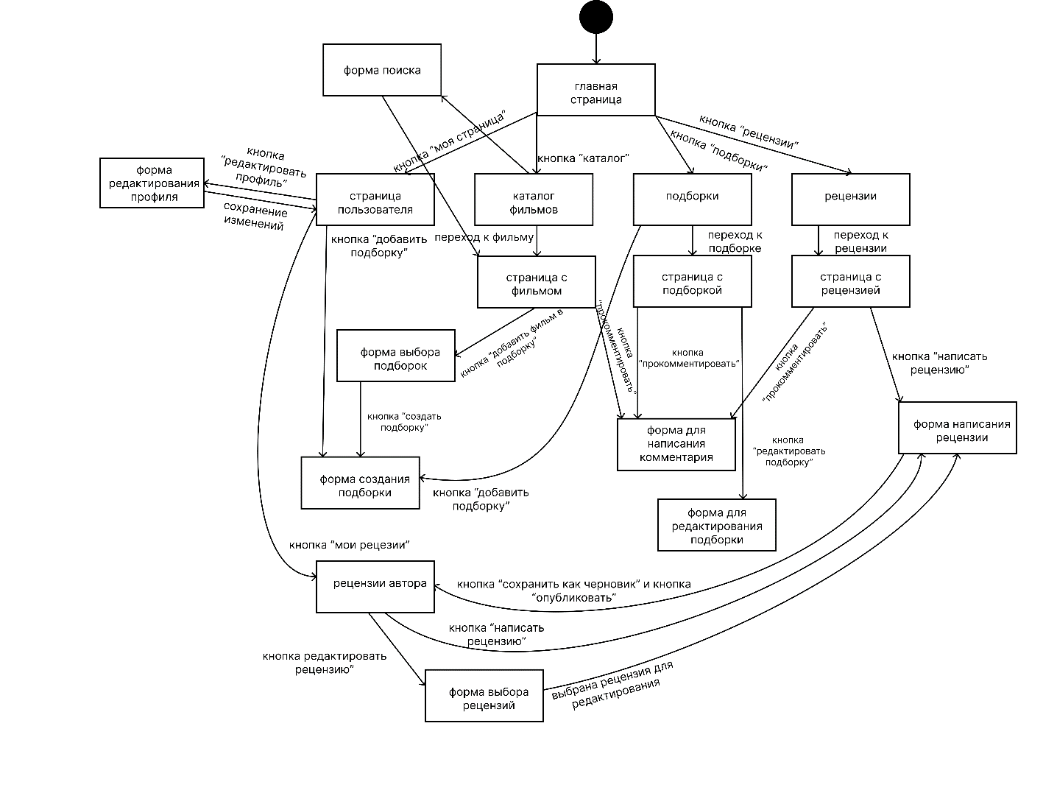
Рисунок 6. Диаграмма навигации в системе.

Эскизы интерфейса пользователя
Разработанные макеты экранных форм (15 шт.) представлены в папке Documents SiteLayouts рабочего репозитория проекта.

Проектирование системы

Архитектура системы
Для разрабатываемой социальной программной системы для каталогизации, рейтинга и рекомендации фильмов была выбрана классическая трёхслойная клиент-серверная архитектура, включающая клиентскую часть, серверное приложение и систему управления базой данных.
Клиентская часть реализована в виде одностраничного веб-приложения (SPA), которое отвечает за отображение пользовательского интерфейса и взаимодействие с конечным пользователем. В рамках данного слоя осуществляется навигация между разделами системы, отображение информации о фильмах, рейтингах и рецензиях, а также отправка запросов к серверной части.
Серверная часть представляет собой REST API, реализующий основную бизнес-логику приложения. Она обеспечивает обработку запросов от клиентского приложения, выполнение операций над данными, а также формирование ответов в формате JSON. Сервер выступает центральным звеном системы, координирующим работу с доменными сущностями и внешними источниками данных.
Хранение данных осуществляется в реляционной базе данных, что позволяет обеспечить целостность, структурированность и связность информации о пользователях, фильмах, оценках, рецензиях и пользовательских подборках.
Взаимодействие между клиентской и серверной частями реализовано по протоколу HTTP с использованием формата обмена данными JSON. Для обеспечения безопасности и управления доступом применяется механизм аутентификации на основе JSON Web Token (JWT), который используется при выполнении запросов и позволяет идентифицировать пользователя и проверять его права доступа к ресурсам системы.
Серверная часть приложения построена по многослойному принципу и включает несколько логических уровней. Слой контроллеров отвечает за обработку входящих HTTP-запросов и первичную валидацию данных. Слой сервисов реализует основную бизнес-логику приложения, включая обработку операций с фильмами, пользователями, рейтингами и рецензиями. Слой репозиториев обеспечивает взаимодействие с базой данных с использованием технологии Spring Data JPA. Передача данных между слоями осуществляется с использованием DTO-объектов, что позволяет отделить внутреннюю модель данных от внешнего представления и повысить гибкость архитектуры.
Отдельным компонентом системы является файловое хранилище, реализованное в виде абстракции, скрывающей детали работы с файлами от остальной части приложения. На текущем этапе используется локальное хранение файлов на сервере, однако архитектура системы предусматривает возможность замены реализации на объектное хранилище (например, MinIO) без необходимости внесения изменений в бизнес-логику приложения.

Проектирование базы данных
Схема базы данных проектировалась на основе анализа предметной области, а также выявленных сущностей и связей между ними. В процессе проектирования была выполнена нормализация структуры данных, что позволило минимизировать избыточность и обеспечить целостность информации.
Центральной сущностью системы является таблица user, содержащая учетные данные пользователей, включая имя, электронную почту, хеш пароля, роль и дополнительную информацию профиля. Основная информация о фильмах хранится в таблице movie, которая включает как локальные данные, так и агрегированные рейтинги и идентификатор внешнего источника.
В системе реализован функционал пользовательских рецензий и комментариев. Для этого используются таблицы review и comment, связанные с пользователями и фильмами через внешние ключи. Дополнительно предусмотрены механизмы оценки фильмов через таблицу movie_rating, где хранится пользовательская оценка конкретного фильма.
Социальная составляющая системы реализована через сущности подписок и взаимодействий между пользователями. Для этого используются таблицы user_follow, обеспечивающая связь «подписчик – пользователь», а также таблицы взаимодействия с рецензиями и подборками (например, лайки рецензий и подборок – review_like, compilation_like).
Функциональность пользовательских подборок реализована через таблицу compilation, которая позволяет создавать персональные коллекции фильмов. Связь между подборками и фильмами реализуется через связующую таблицу compilation_movie. Для расширения возможностей взаимодействия пользователей с подборками предусмотрена таблица подписок compilation_subscription.
Связь между фильмами и жанрами реализована по принципу «многие ко многим» с использованием таблицы movie_genre, а дополнительная информация о жанрах хранится в таблице genre. Аналогичным образом реализованы связи с странами производства через таблицы country и movie_country. Для унификации внешних данных предусмотрены таблицы сопоставления genre_mapping и country_mapping, обеспечивающие преобразование внешних наименований в внутренние сущности системы.
Дополнительно в системе реализованы вспомогательные сущности:
- tag и movie_tag для пользовательских и системных меток;
- external_source, содержащая ссылки на внешние платформы для просмотра фильмов;
- технические таблицы databasechangelog и databasechangeloglock, используемые инструментом Liquibase для управления миграциями базы данных.
Для обеспечения целостности данных все связи между таблицами реализованы с использованием внешних ключей (FOREIGN KEY). В большинстве случаев применяются ограничения ON DELETE CASCADE для связанных сущностей, что позволяет автоматически удалять зависимые записи при удалении родительских объектов. В отдельных случаях используется ON DELETE SET NULL для сохранения исторических данных при удалении пользователя.
Уникальность ключевых атрибутов, таких как электронная почта пользователя, названия жанров, стран и токены уникальных связей, обеспечивается с помощью уникальных индексов. Для повышения производительности запросов дополнительно созданы индексы по наиболее часто используемым полям фильтрации и соединений, включая movie_id, user_id, genre_id и review_id.
Таким образом, разработанная схема базы данных обеспечивает нормализованное хранение информации, поддерживает целостность данных и позволяет эффективно реализовать функциональность социальной платформы для работы с фильмами.
Скрипт создания базы данных представлен в приложении В.

Реализация системы

Реализация серверной части
Серверная приложения реализована в виде Maven-модуля на базе Spring Boot. Приложение построено с использованием многослойной архитектуры, обеспечивающей разделение ответственности между компонентами системы и упрощающей сопровождение проекта.
Исходный код организован по функциональным пакетам: controller (REST-контроллеры), service (бизнес-логика), repository (доступ к данным), model (JPA-сущности), dto, mapper (преобразование сущностей и DTO), security (подсистема безопасности), а также пакетам, связанным с предметными областями системы: movie, review, comment, compilation, tag, user и другим.
REST-контроллеры реализованы с использованием аннотации @RestController и обеспечивают обработку HTTP-запросов и взаимодействие клиентской части с сервером. Для основных сущностей системы выделены отдельные контроллеры, включая MovieController, ReviewController, CommentController и CompilationController.
Бизнес-логика приложения инкапсулирована в сервисном слое. Сервисы реализованы по схеме интерфейс – реализация (Service / ServiceImpl) и помечены аннотациями @Service и @Transactional. В сервисах выполняются проверки прав доступа, обработка данных и взаимодействие с репозиториями.
Доступ к базе данных осуществляется через интерфейсы-репозитории, расширяющие JpaRepository и JpaSpecificationExecutor. Помимо стандартных CRUD-операций, используются пользовательские JPQL-запросы и механизм Specification для реализации гибкого поиска и фильтрации фильмов по жанрам, тегам, странам, году выпуска и другим параметрам. Для уменьшения количества запросов к базе данных и решения проблемы N+1 применяются EntityGraph и предзагрузка связанных сущностей.
Передача данных между слоями осуществляется с использованием DTO-объектов. Преобразование между сущностями и DTO выполняется библиотекой MapStruct, позволяющей автоматически генерировать код мапперов на этапе компиляции.
Подсистема безопасности реализована с использованием Spring Security и JWT. Для аутентификации пользователей используются JSON Web Token, обработка которых выполняется компонентами JwtService и JwtFilter. Конфигурация правил доступа осуществляется в классе SecurityConfig.
Дополнительно в проекте реализованы вспомогательные компоненты для проверки прав доступа, обработки текущего пользователя, построения динамических запросов и централизованной обработки исключений.
Таким образом, серверная часть приложения представляет собой масштабируемую и расширяемую систему, построенную на современных технологиях Java и Spring.
Описание реализованных эндпойнтов сервера представлена в приложении Г.

Реализация клиентской части
Клиентская часть приложения реализована в виде одностраничного веб-приложения (SPA) с использованием библиотек React, React Router, JWT-Decode . Исходный код организован по функциональным каталогам: pages (страницы приложения), components (переиспользуемые интерфейсные компоненты), api (настройка взаимодействия с сервером), images (статические ресурсы) и другим вспомогательным модулям.
Маршрутизация внутри приложения реализована с помощью библиотеки React Router. В файле App.js определены маршруты для основных страниц системы: каталога фильмов, страницы фильма, подборок, рецензий, профиля пользователя, авторизации и регистрации. Для страниц, требующих авторизации, используется компонент PrivateRoute, выполняющий проверку наличия JWT-токена и перенаправление пользователя на страницу входа.
Взаимодействие с серверной частью осуществляется посредством HTTP-запросов через библиотеку Axios. Для унификации работы с API создан отдельный модуль apiClient.js, содержащий базовую конфигурацию HTTP-клиента. Перед отправкой запроса автоматически выполняется добавление JWT-токена в заголовок Authorization, а при получении ответа со статусом 401 Unauthorized производится очистка локального хранилища и перенаправление пользователя на страницу авторизации.
Интерфейс приложения построен на основе компонентного подхода. В проекте выделены переиспользуемые компоненты, включая модальные окна, панели навигации, блоки комментариев и рецензий, а также компоненты работы с пользовательскими подборками. Такой подход позволил сократить дублирование кода и повысить удобство сопровождения интерфейса.
Страницы приложения реализованы как функциональные React-компоненты с использованием хуков useState, useEffect и useCallback. Получение данных с сервера выполняется асинхронно при помощи async/await. Состояние компонентов обновляется динамически без полной перезагрузки страницы, что обеспечивает более высокую отзывчивость интерфейса.
Интерфейс личного кабинета и страниц профилей обеспечивает полный цикл управления учетными данными: отображение количества подписок и подписчиков и их список, отображение понравившегося контента, подписки на подборки, смену аватара профиля через, а также управление подборками.
Важным аспектом обеспечения безопасности интерфейса является проверка ролей пользователей на стороне клиента. Этот механизм позволяет разграничивать доступ к элементам управления и отображать различный интерфейс в зависимости от набора прецедентов, доступных конкретной роли. Данные о текущем пользователе, включая его роль, извлекаются из расшифрованной полезной нагрузки JWT-токена, так например сделано для проверки роли на странице профиля.
На странице фильма реализованы отображение подробной информации о фильме, а также присутствуют различные компоненты социального взаимодействия. Авторизованные пользователи могут выставить или изменить свою оценку фильму, которая мгновенно пересчитывает средний рейтинг на сервере, написать полноценную рецензию, оставить комментарий в обсуждении или добавить данный фильм в одну из своих подборок через модальное окно.
Стилизация интерфейса выполнена с использованием Bootstrap и пользовательских CSS-стилей. Использование адаптивной вёрстки позволило обеспечить корректное отображение приложения на различных устройствах и разрешениях экрана.
Таким образом, клиентская часть представляет собой современное SPA-приложение, обеспечивающее удобное взаимодействие пользователей с системой каталогизации и рекомендаций фильмов.

Реализация подсистемы управления пользователями и пользовательским взаимодействием
Подсистема управления пользователями и пользовательского взаимодействия обеспечивает регистрацию и аутентификацию пользователей, управление профилями, систему подписок, публикацию рецензий, комментариев и выставление оценок фильмам.
Пользователь представлен сущностью User, содержащей основные данные аккаунта: имя пользователя, адрес электронной почты, хеш пароля, описание профиля, аватар и роль пользователя. Для удаления аккаунтов реализовано мягкое удаление с использованием аннотации @SQLDelete: при удалении запись не удаляется физически из базы данных, а помечается флагом deleted. Это позволяет сохранять связанную пользовательскую информацию и предотвращает нарушение ссылочной целостности.
Регистрация и авторизация реализованы в сервисе AuthServiceImpl. При регистрации выполняется проверка уникальности электронной почты, после чего пароль пользователя хешируется с помощью PasswordEncoder и сохраняется в базе данных. Новому пользователю автоматически создаются системные подборки: «Просмотрено», «Буду смотреть» и «Избранное». Авторизация выполняется через AuthenticationManager Spring Security, после чего пользователю выдаются JWT-токены доступа и обновления.
Управление профилем пользователя реализовано в сервисе UserServiceImpl. Пользователь может изменять описание профиля и аватар, а также просматривать профили других пользователей. Загрузка изображений выполняется через отдельный сервис хранения файлов FileStorageService. Для изменения данных других пользователей предусмотрены административные методы, доступ к которым проверяется через AccessUtil.
Для реализации социальной составляющей системы разработан механизм подписок между пользователями. Подписки представлены сущностью UserFollow, содержащей ссылки на подписчика и пользователя, на которого оформлена подписка. Сервис UserServiceImpl поддерживает операции подписки и отписки, а также получение списков подписчиков и подписок пользователя. Дополнительно реализованы проверки, предотвращающие подписку пользователя на самого себя и повторное создание одинаковой подписки.
Подсистема рецензий позволяет пользователям публиковать текстовые отзывы на фильмы. Рецензии представлены сущностью Review и могут находиться в двух состояниях: опубликованные и черновики. Сервис ReviewServiceImpl реализует создание, редактирование, удаление и поиск рецензий. Для обеспечения приватности черновиков используются проверки владельца записи и прав администратора через компонент AccessUtil. Дополнительно реализована система лайков рецензий на основе сущности ReviewLike с составным ключом ReviewLikeId. Количество лайков хранится непосредственно в сущности рецензии и обновляется через специальные методы репозитория.
Комментарии к фильмам реализованы отдельной сущностью Comment. Сервис CommentServiceImpl обеспечивает создание, редактирование, удаление и постраничное получение комментариев. Каждый комментарий связан с конкретным пользователем и фильмом. Проверка прав на изменение и удаление комментариев также осуществляется через компонент AccessUtil.
Подсистема оценок фильмов позволяет пользователям выставлять рейтинг фильмам по шкале от 1 до 10. Оценки хранятся в сущности MovieRating с составным первичным ключом, содержащим идентификаторы пользователя и фильма. При изменении оценки автоматически пересчитываются средний рейтинг фильма и общее количество оценок. Эти значения сохраняются в сущности фильма и используются при построении рейтингов и сортировке каталога.
Одной из наиболее интересных для разработки стала подсистема аутентификации и регистрации с помощью JWT. Разработанная архитектура безопасности обеспечивает надежную защиту эндпойнтов веб-приложения, инкапсулирует данные сессии в криптографически подписанные токены и эффективно разграничивает права доступа между актерами системы (USER и ADMIN) без необходимости сохранения состояния сессии на сервере. Реализованный комплекс механизмов безопасности состоит из четырех связанных уровней: слоя фильтрации запросов, сервиса криптографической обработки токенов, адаптера интеграции со Spring Security и сервиса бизнес-логики аутентификации.
Компонент JwtFilter расширяет класс OncePerRequestFilter, гарантируя выполнение логики проверки ровно один раз за цикл HTTP-запроса. Filter перехватывает каждый входящий запрос. Первично выполняется оптимизация, если запрос направлен на эндпойнты открытого доступа, то фильтр сразу передает управление дальше по цепочке. Для защищенных маршрутов метод getTokenFromRequest извлекает строку авторизации из HTTP-заголовка Authorization. При наличии префикса Bearer токен передается в JwtService. В случае успешной верификации токена из его полезной нагрузки извлекается id пользователя.
Если в глобальном хранилище SecurityContextHolder отсутствует текущая аутентификация, метод setCustomUserDetailsToSecurityContextHolder обращается к базе данных для загрузки актуального профиля и помещает сформированный объект UsernamePasswordAuthenticationToken в контекст Spring Security.
Внутри фильтра развернут блок перехвата ExpiredJwtException. Если срок действия Access-токена истек, фильтр прерывает дальнейшую обработку запроса и возвращает клиенту статус 401 Unauthorized.
JwtService инкапсулирует в себе логику генерации, парсинга и валидации токенов с использованием библиотеки io.jsonwebtoken. Ключ подписи? а также время жизни токенов динамически внедряются из конфигурационного файла приложения через аннотацию @Value. Access-токен содержит claims с userId и текущей строкой роли пользователя и имеет короткий срок жизни.
В ходе разработки были также активно использованы нейросети такие как ChatGPT и Gemini. Данные средства помогли в планировании проекта, поиске ошибок, объяснении кода и его анализа. Использование нейросетей помогло ускорить время на разработку и быстрее разобраться в сложных моментах.
Полный код проекта располагается в репозитории на GitHub(https://github.com/javavlsu/course-work-team-08-le-zhogolovich).
Листинг некоторых частей реализации подсистемы находится в приложении Д.

Реализация подсистемы безопасности
Подсистема безопасности приложения реализована на основе Spring Security и механизма аутентификации с использованием JSON Web Token (JWT). После успешной авторизации или регистрации пользователя сервер генерирует access-токен и refresh-токен, содержащие идентификатор пользователя и информацию о его роли. Access-токен имеет ограниченное время жизни и используется для аутентификации запросов к API, тогда как refresh-токен предназначен для обновления сессии пользователя без повторного ввода учётных данных.
Передача JWT выполняется через HTTP-заголовок Authorization по схеме Bearer. На клиентской стороне токены сохраняются в localStorage и автоматически добавляются ко всем исходящим запросам посредством interceptor-механизма библиотеки Axios.
Проверка валидности токена при обработке запросов осуществляется фильтром JwtFilter, встроенным в цепочку фильтров Spring Security. Фильтр извлекает токен из заголовка запроса, проверяет его подпись и срок действия, после чего получает идентификатор пользователя и загружает данные учётной записи через сервис CustomUserDetailsService. После успешной проверки объект аутентификации помещается в SecurityContext, что позволяет использовать стандартные механизмы авторизации Spring Security.
Хранение паролей реализовано с использованием алгоритма BCrypt через компонент PasswordEncoder. При регистрации пароль пользователя хешируется с автоматически сгенерированной солью, а в базе данных сохраняется только результат хеширования.
Разграничение прав доступа реализовано как на уровне URL-маршрутов, так и на уровне ролей пользователей. Конфигурация правил доступа выполняется в классе SecurityConfig.
Дополнительно в системе реализована поддержка CORS и stateless-режима работы Spring Security, при котором сервер не хранит пользовательские сессии. Все запросы проходят аутентификацию исключительно на основе JWT, что соответствует архитектуре REST-приложения и упрощает масштабирование системы.

Тестирование системы
Тестовый сценарий:
- Войти в аккаунт
- Поставить лайк чужой подборке
- Создать свою подборку
- Открыть страницу фильма
- Добавить фильм в подборку
- Изменить описание подборки
Данный тестовый сценарий имитирует обычную работу с сайтом – оценка подборки, создание своей подборки и добавление фильма в неё.
Сценарий был записан с помощью браузерного расширения BlazeMeter. Тестирование будет проведено с использованием 5 виртуальных пользователей и разным количеством проходов (повторений).
Тестирование будет проводиться с различной нагрузкой на систему:
- 1 пользователь – 1 повторение
- 5 пользователей – 20 повторений
- 5 пользователей – 100 повторений
Такая тестовая нагрузка проверяет различные сценарии работы системы. Первая проверка требуется для проверки работы в отсутствии конкуренции за ресурсы. Он фиксирует время работы при одиночном использовании, эти данные в дальнейшем нужны для сравнения с другими нагрузками.
Следующий тест имитирует нагруженность системы при недолгом использовании, что может демонстрировать реальную нагрузку на систему. Тест измеряет стабильность доступа к ресурсам при одновременной работе.
Третий тест – это проверка устойчивости программной системы к накоплению нагрузки и выявление деградации производительности. Результаты представлены на рисунках 8, 9 и 10.

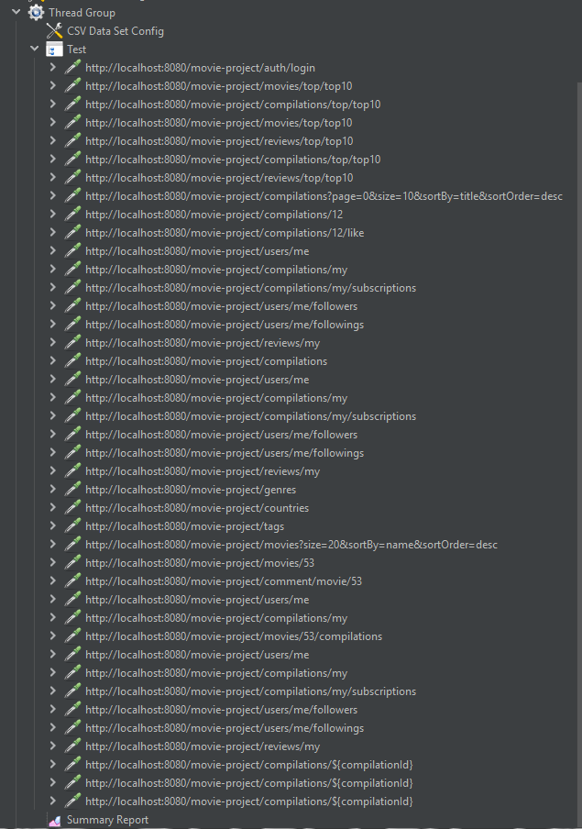
Рисунок 7. Дерево запросов.

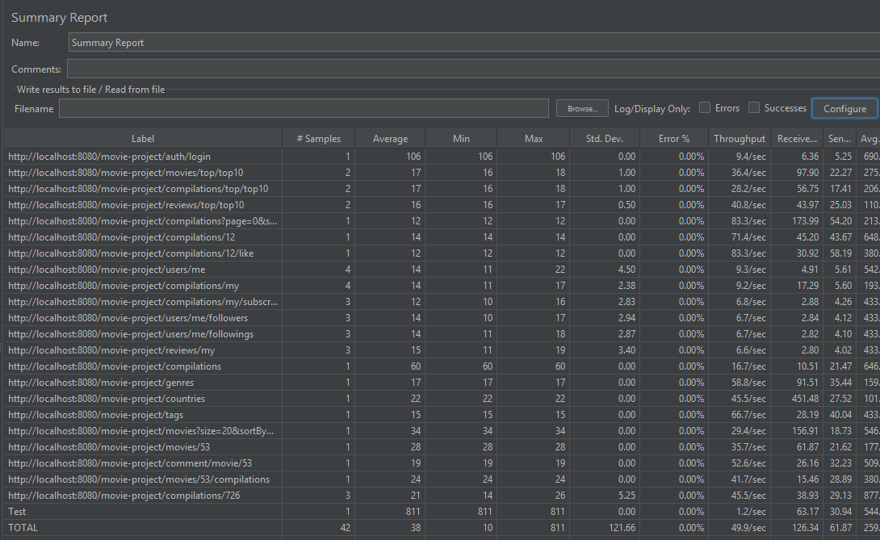
Риунок 8. Тестирование 1.
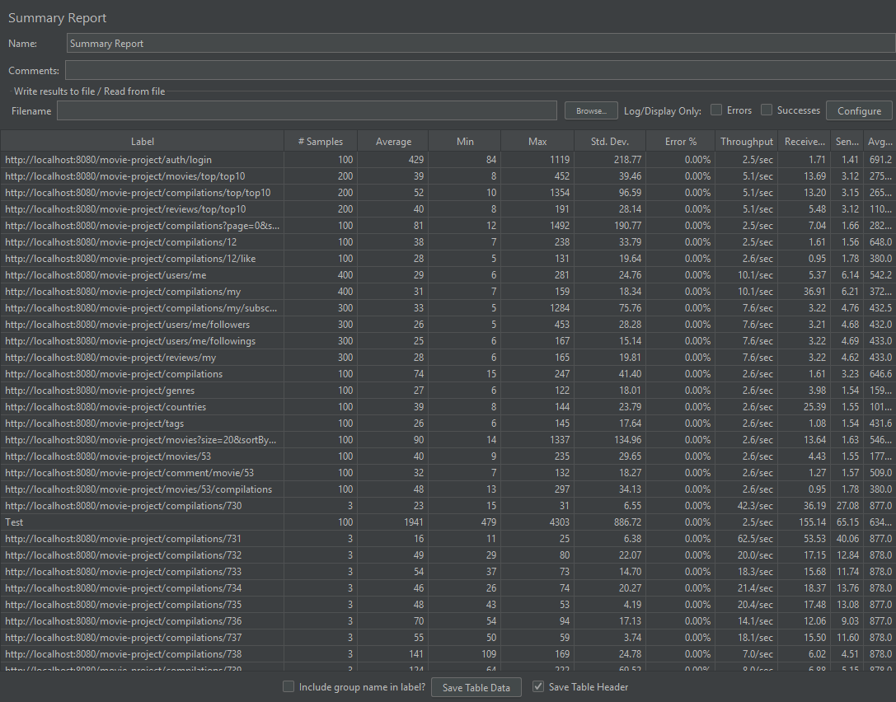
Рисунок 9. Тестирование 2.
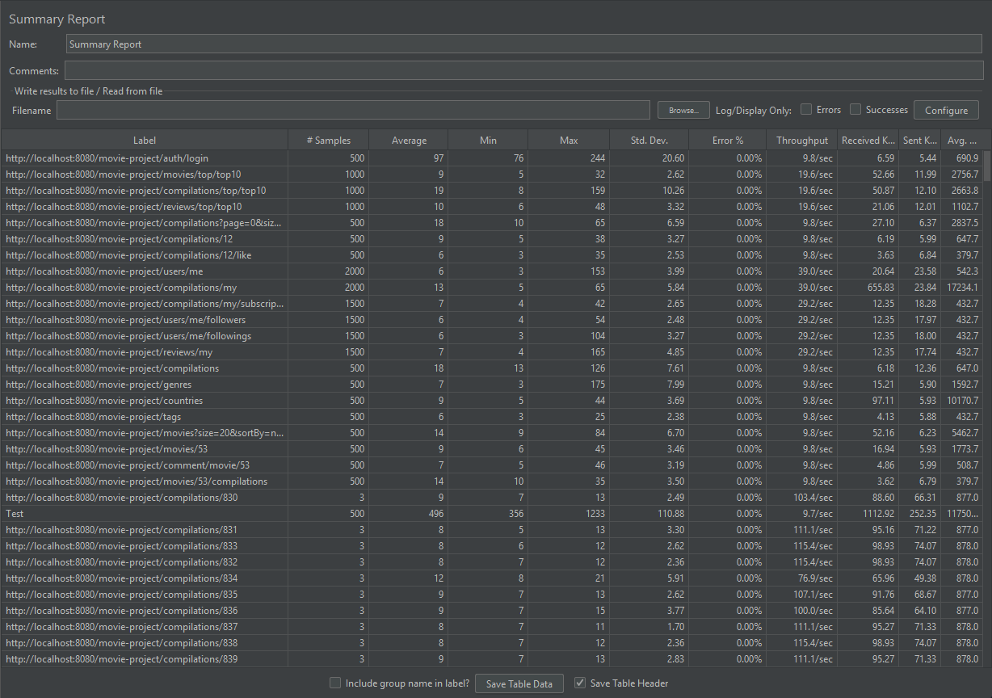
Рисунок 10. Тестирование 3.
По результатам проведённого нагрузочного тестирования можно сделать вывод, что система стабильно функционирует и корректно обрабатывает запросы пользователей при различных уровнях нагрузки. Во всех трёх сценариях тестирования процент ошибок составил 0%, что свидетельствует о корректной работе REST API, серверной логики и механизмов взаимодействия с базой данных.
В первом сценарии тестирования (1 пользователь – 1 повторение) среднее время отклика составляло около 38 мс. Большинство запросов обрабатывались в диапазоне 10–30 мс, а максимальное время ответа не превышало 811 мс для наиболее ресурсоёмких операций. Пропускная способность системы находилась на уровне около 50 запросов в секунду. Полученные результаты показывают, что при минимальной нагрузке приложение работает быстро и стабильно.
Во втором сценарии (5 пользователей – 20 повторений) наблюдается увеличение нагрузки на сервер и рост среднего времени отклика до примерно 40-50 мс для большинства запросов. При этом отдельные сложные операции демонстрировали более высокие значения времени ответа, достигающие 1-2 секунд. Несмотря на это, система сохранила стабильность работы, а пропускная способность увеличилась по сравнению с предыдущим сценарием, что свидетельствует о способности приложения эффективно обрабатывать параллельные запросы от нескольких пользователей одновременно.
В третьем сценарии (5 пользователей – 100 повторений) система продолжила демонстрировать устойчивую работу даже при длительной интенсивной нагрузке. Среднее время отклика для большинства запросов осталось в пределах 5-20 мс, а для более сложных операций – около 100-500 мс. При этом существенно возросла пропускная способность системы: для некоторых запросов она превышала 100 запросов в секунду. Увеличение количества повторений не привело к появлению ошибок или критической деградации производительности, однако стало заметно увеличение максимального времени отклика и разброса значений, что связано с накоплением нагрузки, особенностями работы базы данных и управлением соединениями.
Таким образом, проведённое тестирование показывает, что разработанная система обладает хорошей производительностью, устойчивостью и масштабируемостью. Приложение корректно функционирует как при одиночных запросах, так и при параллельной работе нескольких пользователей под длительной нагрузкой, сохраняя высокую скорость обработки запросов и отсутствие ошибок.

Заключение
В результате выполнения курсового проекта был разработан прототип социальной программной системы для каталогизации, рейтинга и рекомендации фильмов в котором центральное место занимает подсистема управления пользователями и пользовательского взаимодействия. В ходе работы были изучены существующие аналоги, проанализирована предметная область и сформулированы основные требования к системе.
Для реализации проекта была выбрана современная клиент-серверная архитектура Основной технологический стек подсистемы пользовательского взаимодействия и управления пользователями был построен на базе Spring Boot, Spring Data JPA, Spring Security и JWT для надежной авторизации сессий на сервере, а также библиотеки React и защищенных маршрутов ( использование PrivateRoute) на стороне клиента.. В качестве системы управления базами данных использована MySQL. Также в проекте были применены Liquibase, OpenFeign и другие современные инструменты разработки.
Разработанная подсистема обеспечивает сквозную безопасность и глубокую социализацию платформы: реализованы механизмы регистрации и ролей, создание и модерация профилей, публикация отзывов и рецензий, механизм оценок, ведение персональных и публичных подборок, а также реализацию подписок. Дополнительно реализован механизм импорта данных о фильмах из внешнего API.
В ходе тестирования было установлено, что система корректно функционирует при различных сценариях нагрузки, обеспечивает стабильную обработку запросов и демонстрирует хорошую производительность.
Таким образом, поставленная цель курсового проекта была достигнута, а все основные задачи выполнены. Разработанный прототип может служить основой для дальнейшего развития системы, расширения функциональности и внедрения дополнительных механизмов рекомендаций и персонализации контента.

Список использованных источников
1. ГОСТ 7.32–2017. Система стандартов по информации, библиотечному и издательскому делу. Отчёт о научно-исследовательской работе. Структура и правила оформления. – Введ. 2018-07-01. – М.: Стандартинформ, 2017. – 32 с.
2. Уоллс, К. Spring в действии / К. Уоллс ; пер. с англ. – 6-е изд. – М.: ДМК Пресс, 2023. – 600 с.
3. Блох, Дж. Java. Эффективное программирование / Дж. Блох ; пер. с англ. – 3-е изд. – М.: Диалектика, 2019. – 464 с.
4. Документация Spring Boot [Электронный ресурс]. – Режим доступа: https://docs.spring.io/spring-boot/docs/current/reference/html/ (дата обращения: 10.05.2026).
5. Документация React [Электронный ресурс]. – Режим доступа: https://react.dev/ (дата обращения: 10.05.2026).
6. Хорстманн, К. Java. Библиотека профессионала. Том 1. Основы / К. Хорстманн ; пер. с англ. – 11-е изд. – М.: Диалектика, 2020. – 864 с.

ПРИЛОЖЕНИЕ А
v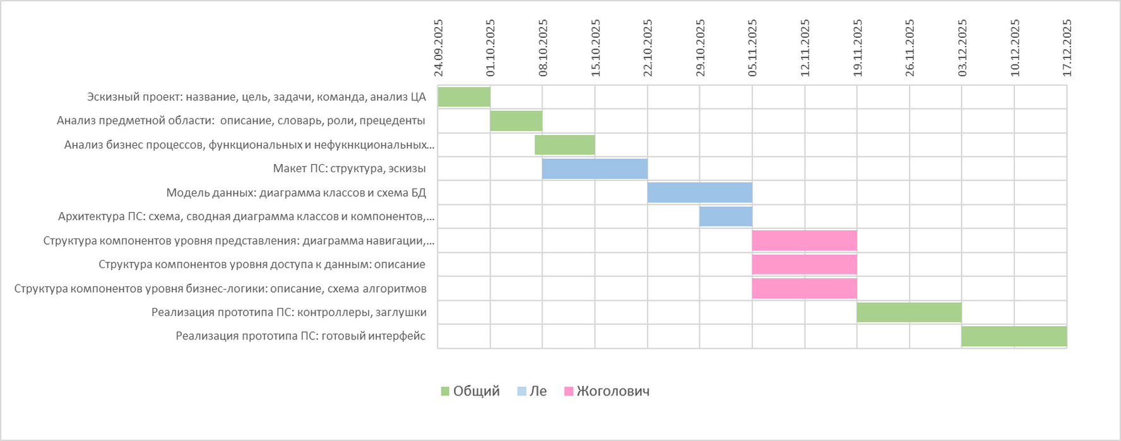

ПРИЛОЖЕНИЕ Б
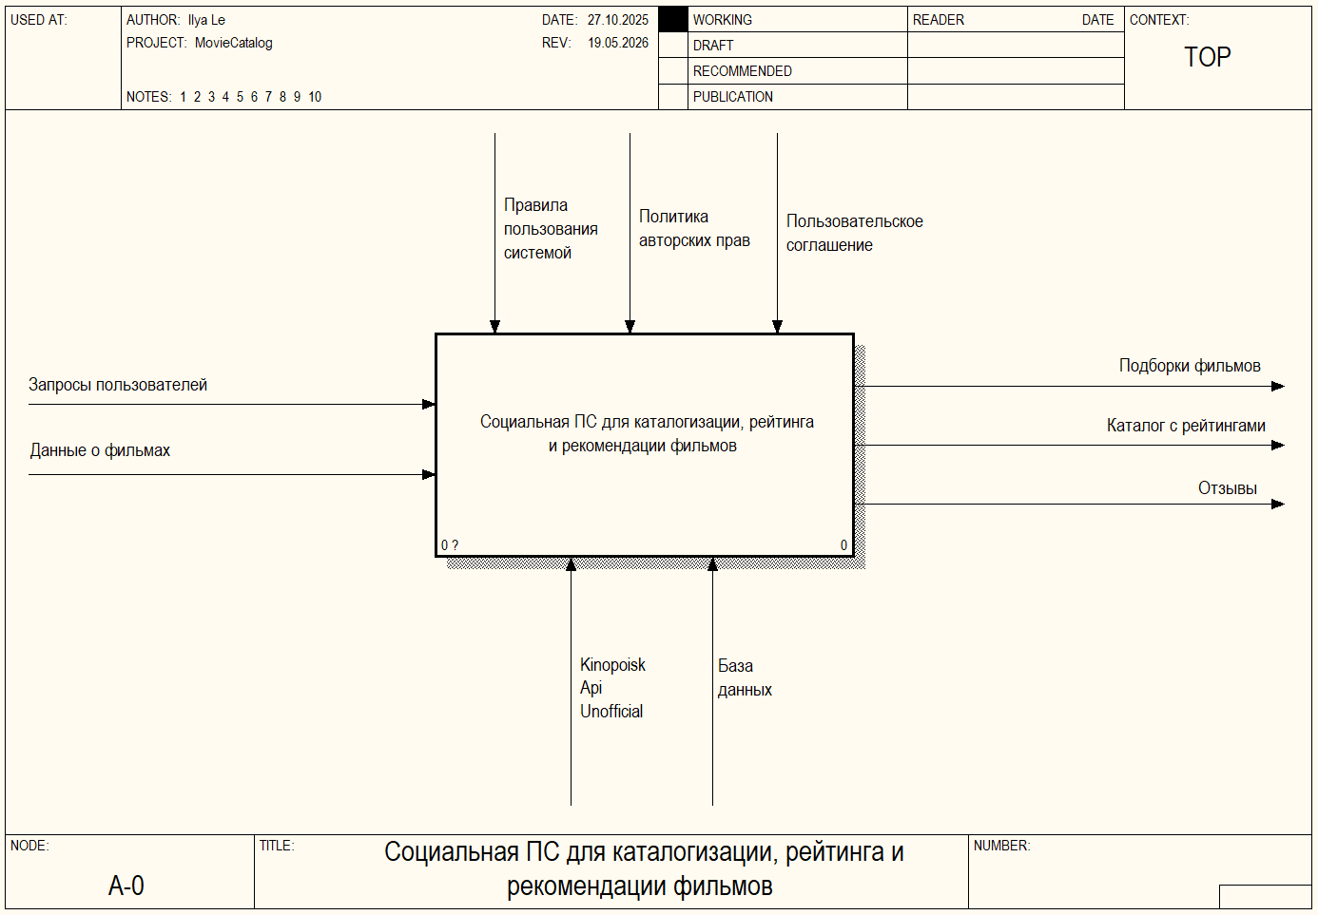

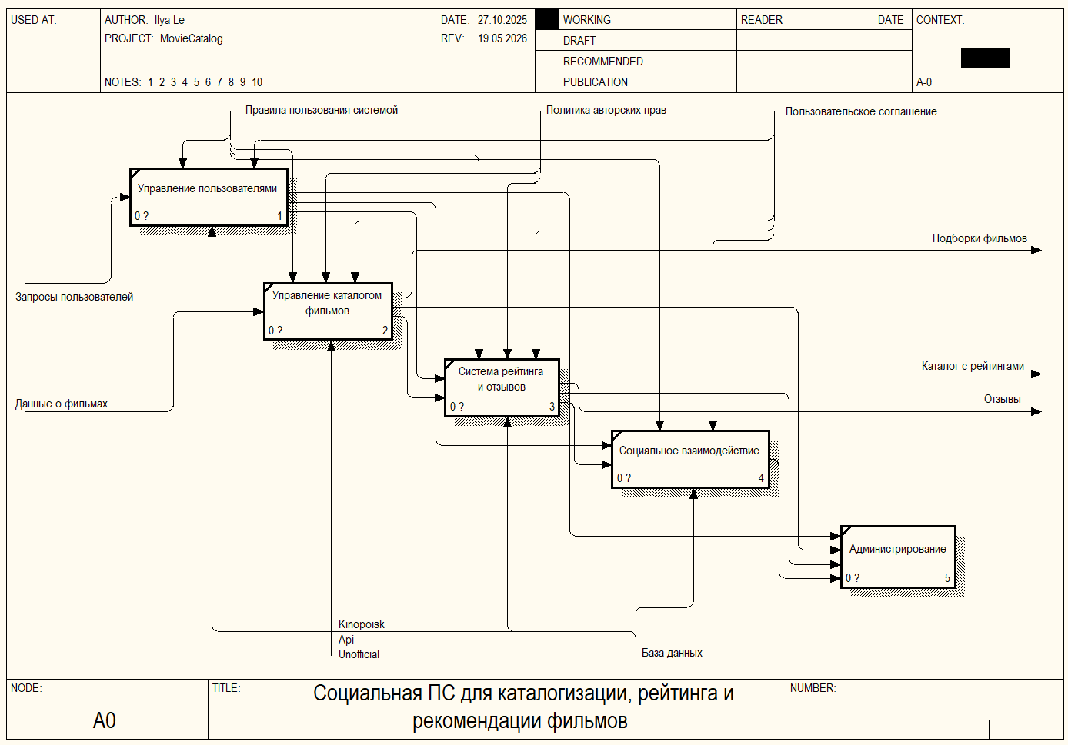
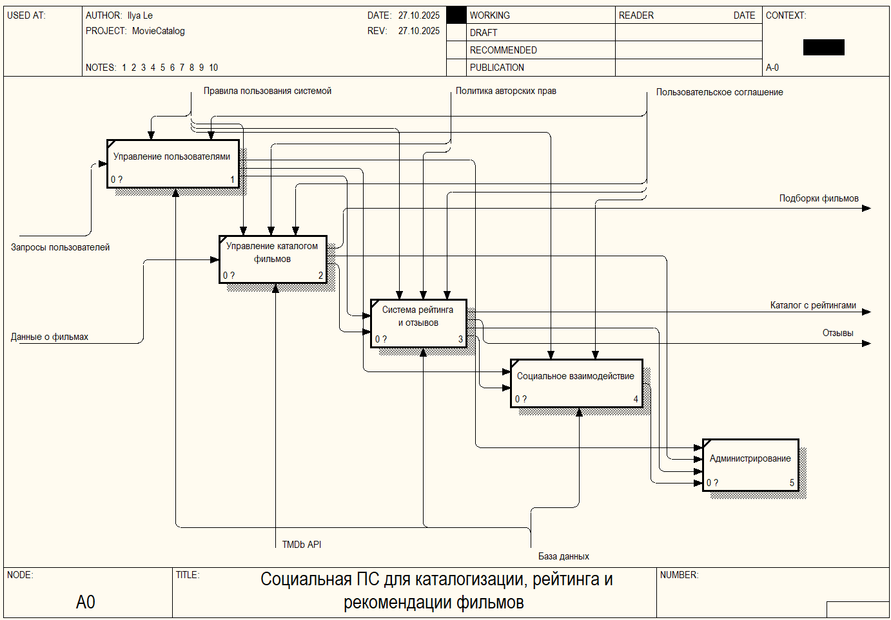

ПРИЛОЖЕНИЕ В
CREATE DATABASE IF NOT EXISTS film_catalog
DEFAULT CHARACTER SET utf8mb4
DEFAULT COLLATE utf8mb4_unicode_ci;

-- -----------------------------------------------------
-- Table `movie_project_db`.`movie`
-- -----------------------------------------------------
CREATE TABLE IF NOT EXISTS `movie_project_db`.`movie` (
`id` BIGINT NOT NULL AUTO_INCREMENT,
`kinopoisk_id` INT NOT NULL,
`name` VARCHAR(255) NULL DEFAULT NULL,
`original_name` VARCHAR(255) NULL DEFAULT NULL,
`release_year` INT NULL DEFAULT NULL,
`poster_url` VARCHAR(500) NULL DEFAULT NULL,
`overview` TEXT NULL DEFAULT NULL,
`details_loaded_at` TIMESTAMP NULL DEFAULT CURRENT_TIMESTAMP,
`rating_kinopoisk` FLOAT NULL DEFAULT NULL,
`rating_imdb` FLOAT NULL DEFAULT NULL,
`avg_rating` FLOAT NULL DEFAULT NULL,
`ratings_count` FLOAT NULL DEFAULT NULL,
PRIMARY KEY (`id`))
ENGINE = InnoDB
AUTO_INCREMENT = 83
DEFAULT CHARACTER SET = utf8mb4
COLLATE = utf8mb4_0900_ai_ci;

-- -----------------------------------------------------
-- Table `movie_project_db`.`user`
-- -----------------------------------------------------
CREATE TABLE IF NOT EXISTS `movie_project_db`.`user` (
`id` BIGINT NOT NULL AUTO_INCREMENT,
`username` VARCHAR(100) NOT NULL,
`email` VARCHAR(255) NOT NULL,
`password_hash` VARCHAR(255) NOT NULL,
`about_me` TEXT NULL DEFAULT NULL,
`role` VARCHAR(20) NOT NULL,
`avatar_url` VARCHAR(1000) NULL DEFAULT NULL,
`deleted` TINYINT NOT NULL DEFAULT '0',
PRIMARY KEY (`id`),
UNIQUE INDEX `email` (`email` ASC) VISIBLE,
UNIQUE INDEX `uk_user_username_active` (`username` ASC, `deleted` ASC) VISIBLE)
ENGINE = InnoDB
AUTO_INCREMENT = 5
DEFAULT CHARACTER SET = utf8mb4
COLLATE = utf8mb4_0900_ai_ci;

-- -----------------------------------------------------
-- Table `movie_project_db`.`comment`
-- -----------------------------------------------------
CREATE TABLE IF NOT EXISTS `movie_project_db`.`comment` (
`id` BIGINT NOT NULL AUTO_INCREMENT,
`user_id` BIGINT NULL DEFAULT NULL,
`movie_id` BIGINT NULL DEFAULT NULL,
`content` TEXT NOT NULL,
`created_at` DATETIME NOT NULL,
`updated_at` DATETIME NULL DEFAULT NULL,
PRIMARY KEY (`id`),
INDEX `idx_comment_movie` (`movie_id` ASC) VISIBLE,
INDEX `idx_comment_user` (`user_id` ASC) VISIBLE,
INDEX `idx_comment_movie_created` (`movie_id` ASC, `created_at` ASC) VISIBLE,
CONSTRAINT `fk_comment_movie`
FOREIGN KEY (`movie_id`)
REFERENCES `movie_project_db`.`movie` (`id`)
ON DELETE CASCADE,
CONSTRAINT `fk_comment_user`
FOREIGN KEY (`user_id`)
REFERENCES `movie_project_db`.`user` (`id`)
ON DELETE SET NULL)
ENGINE = InnoDB
DEFAULT CHARACTER SET = utf8mb4
COLLATE = utf8mb4_0900_ai_ci;

-- -----------------------------------------------------
-- Table `movie_project_db`.`compilation`
-- -----------------------------------------------------
CREATE TABLE IF NOT EXISTS `movie_project_db`.`compilation` (
`id` BIGINT NOT NULL AUTO_INCREMENT,
`user_id` BIGINT NULL DEFAULT NULL,
`title` VARCHAR(255) NOT NULL,
`description` TEXT NULL DEFAULT NULL,
`is_public` TINYINT NOT NULL,
`created_at` DATETIME NOT NULL,
`updated_at` DATETIME NULL DEFAULT NULL,
`cover_url` VARCHAR(1000) NULL DEFAULT NULL,
PRIMARY KEY (`id`),
INDEX `fk_compilation_user` (`user_id` ASC) VISIBLE,
CONSTRAINT `fk_compilation_user`
FOREIGN KEY (`user_id`)
REFERENCES `movie_project_db`.`user` (`id`)
ON DELETE SET NULL)
ENGINE = InnoDB
AUTO_INCREMENT = 6
DEFAULT CHARACTER SET = utf8mb4
COLLATE = utf8mb4_0900_ai_ci;

-- -----------------------------------------------------
-- Table `movie_project_db`.`compilation_like`
-- -----------------------------------------------------
CREATE TABLE IF NOT EXISTS `movie_project_db`.`compilation_like` (
`user_id` BIGINT NOT NULL,
`compilation_id` BIGINT NOT NULL,
`created_at` DATETIME NOT NULL,
`updated_at` DATETIME NULL DEFAULT NULL,
PRIMARY KEY (`user_id`, `compilation_id`),
INDEX `idx_compilation_like_compilation_id` (`compilation_id` ASC) VISIBLE,
INDEX `idx_compilation_like_user_compilation` (`compilation_id` ASC, `user_id` ASC) VISIBLE,
CONSTRAINT `fk_compilation_like_compilation`
FOREIGN KEY (`compilation_id`)
REFERENCES `movie_project_db`.`compilation` (`id`)
ON DELETE CASCADE,
CONSTRAINT `fk_compilation_like_user`
FOREIGN KEY (`user_id`)
REFERENCES `movie_project_db`.`user` (`id`))
ENGINE = InnoDB
DEFAULT CHARACTER SET = utf8mb4
COLLATE = utf8mb4_0900_ai_ci;

-- -----------------------------------------------------
-- Table `movie_project_db`.`compilation_movie`
-- -----------------------------------------------------
CREATE TABLE IF NOT EXISTS `movie_project_db`.`compilation_movie` (
`compilation_id` BIGINT NOT NULL,
`movie_id` BIGINT NOT NULL,
PRIMARY KEY (`compilation_id`, `movie_id`),
INDEX `fk_compilation_movie_movie` (`movie_id` ASC) VISIBLE,
CONSTRAINT `fk_compilation_movie_compilation`
FOREIGN KEY (`compilation_id`)
REFERENCES `movie_project_db`.`compilation` (`id`)
ON DELETE CASCADE,
CONSTRAINT `fk_compilation_movie_movie`
FOREIGN KEY (`movie_id`)
REFERENCES `movie_project_db`.`movie` (`id`))
ENGINE = InnoDB
DEFAULT CHARACTER SET = utf8mb4
COLLATE = utf8mb4_0900_ai_ci;

-- -----------------------------------------------------
-- Table `movie_project_db`.`compilation_subscription`
-- -----------------------------------------------------
CREATE TABLE IF NOT EXISTS `movie_project_db`.`compilation_subscription` (
`id` BIGINT NOT NULL AUTO_INCREMENT,
`user_id` BIGINT NOT NULL,
`compilation_id` BIGINT NOT NULL,
PRIMARY KEY (`id`),
UNIQUE INDEX `uk_user_compilation_subscription` (`user_id` ASC, `compilation_id` ASC) VISIBLE,
INDEX `idx_compilation_subscription_compilation` (`compilation_id` ASC) VISIBLE,
INDEX `idx_compilation_subscription_user` (`user_id` ASC) VISIBLE,
CONSTRAINT `fk_compilation_subscription_compilation`
FOREIGN KEY (`compilation_id`)
REFERENCES `movie_project_db`.`compilation` (`id`)
ON DELETE CASCADE,
CONSTRAINT `fk_compilation_subscription_user`
FOREIGN KEY (`user_id`)
REFERENCES `movie_project_db`.`user` (`id`)
ON DELETE CASCADE)
ENGINE = InnoDB
DEFAULT CHARACTER SET = utf8mb4
COLLATE = utf8mb4_0900_ai_ci;

-- -----------------------------------------------------
-- Table `movie_project_db`.`country`
-- -----------------------------------------------------
CREATE TABLE IF NOT EXISTS `movie_project_db`.`country` (
`id` BIGINT NOT NULL AUTO_INCREMENT,
`name` VARCHAR(255) NOT NULL,
PRIMARY KEY (`id`),
UNIQUE INDEX `name` (`name` ASC) VISIBLE)
ENGINE = InnoDB
AUTO_INCREMENT = 251
DEFAULT CHARACTER SET = utf8mb4
COLLATE = utf8mb4_0900_ai_ci;

-- -----------------------------------------------------
-- Table `movie_project_db`.`country_mapping`
-- -----------------------------------------------------
CREATE TABLE IF NOT EXISTS `movie_project_db`.`country_mapping` (
`id` BIGINT NOT NULL AUTO_INCREMENT,
`external_name` VARCHAR(100) NOT NULL,
`country_id` BIGINT NOT NULL,
PRIMARY KEY (`id`),
UNIQUE INDEX `external_name` (`external_name` ASC) VISIBLE,
INDEX `fk_country_mapping_country` (`country_id` ASC) VISIBLE,
INDEX `idx_country_mapping_external_name` (`external_name` ASC) VISIBLE,
CONSTRAINT `fk_country_mapping_country`
FOREIGN KEY (`country_id`)
REFERENCES `movie_project_db`.`country` (`id`))
ENGINE = InnoDB
AUTO_INCREMENT = 251
DEFAULT CHARACTER SET = utf8mb4
COLLATE = utf8mb4_0900_ai_ci;

-- -----------------------------------------------------
-- Table `movie_project_db`.`databasechangelog`
-- -----------------------------------------------------
CREATE TABLE IF NOT EXISTS `movie_project_db`.`databasechangelog` (
`ID` VARCHAR(255) NOT NULL,
`AUTHOR` VARCHAR(255) NOT NULL,
`FILENAME` VARCHAR(255) NOT NULL,
`DATEEXECUTED` DATETIME NOT NULL,
`ORDEREXECUTED` INT NOT NULL,
`EXECTYPE` VARCHAR(10) NOT NULL,
`MD5SUM` VARCHAR(35) NULL DEFAULT NULL,
`DESCRIPTION` VARCHAR(255) NULL DEFAULT NULL,
`COMMENTS` VARCHAR(255) NULL DEFAULT NULL,
`TAG` VARCHAR(255) NULL DEFAULT NULL,
`LIQUIBASE` VARCHAR(20) NULL DEFAULT NULL,
`CONTEXTS` VARCHAR(255) NULL DEFAULT NULL,
`LABELS` VARCHAR(255) NULL DEFAULT NULL,
`DEPLOYMENT_ID` VARCHAR(10) NULL DEFAULT NULL)
ENGINE = InnoDB
DEFAULT CHARACTER SET = utf8mb4
COLLATE = utf8mb4_0900_ai_ci;

-- -----------------------------------------------------
-- Table `movie_project_db`.`databasechangeloglock`
-- -----------------------------------------------------
CREATE TABLE IF NOT EXISTS `movie_project_db`.`databasechangeloglock` (
`ID` INT NOT NULL,
`LOCKED` TINYINT NOT NULL,
`LOCKGRANTED` DATETIME NULL DEFAULT NULL,
`LOCKEDBY` VARCHAR(255) NULL DEFAULT NULL,
PRIMARY KEY (`ID`))
ENGINE = InnoDB
DEFAULT CHARACTER SET = utf8mb4
COLLATE = utf8mb4_0900_ai_ci;

-- -----------------------------------------------------
-- Table `movie_project_db`.`external_source`
-- -----------------------------------------------------
CREATE TABLE IF NOT EXISTS `movie_project_db`.`external_source` (
`id` BIGINT NOT NULL AUTO_INCREMENT,
`movie_id` BIGINT NOT NULL,
`url` VARCHAR(500) NOT NULL,
`platform` VARCHAR(100) NOT NULL,
`logo_url` VARCHAR(500) NULL DEFAULT NULL,
PRIMARY KEY (`id`),
UNIQUE INDEX `uq_movie_source` (`movie_id` ASC, `url` ASC) VISIBLE,
CONSTRAINT `fk_external_source_movie`
FOREIGN KEY (`movie_id`)
REFERENCES `movie_project_db`.`movie` (`id`)
ON DELETE CASCADE)
ENGINE = InnoDB
AUTO_INCREMENT = 517
DEFAULT CHARACTER SET = utf8mb4
COLLATE = utf8mb4_0900_ai_ci;

-- -----------------------------------------------------
-- Table `movie_project_db`.`genre`
-- -----------------------------------------------------
CREATE TABLE IF NOT EXISTS `movie_project_db`.`genre` (
`id` BIGINT NOT NULL AUTO_INCREMENT,
`name` VARCHAR(255) NOT NULL,
PRIMARY KEY (`id`),
UNIQUE INDEX `name` (`name` ASC) VISIBLE)
ENGINE = InnoDB
AUTO_INCREMENT = 34
DEFAULT CHARACTER SET = utf8mb4
COLLATE = utf8mb4_0900_ai_ci;

-- -----------------------------------------------------
-- Table `movie_project_db`.`genre_mapping`
-- -----------------------------------------------------
CREATE TABLE IF NOT EXISTS `movie_project_db`.`genre_mapping` (
`id` BIGINT NOT NULL AUTO_INCREMENT,
`external_name` VARCHAR(100) NOT NULL,
`genre_id` BIGINT NOT NULL,
PRIMARY KEY (`id`),
UNIQUE INDEX `external_name` (`external_name` ASC) VISIBLE,
INDEX `fk_genre_mapping_genre` (`genre_id` ASC) VISIBLE,
INDEX `idx_genre_mapping_external_name` (`external_name` ASC) VISIBLE,
CONSTRAINT `fk_genre_mapping_genre`
FOREIGN KEY (`genre_id`)
REFERENCES `movie_project_db`.`genre` (`id`))
ENGINE = InnoDB
AUTO_INCREMENT = 34
DEFAULT CHARACTER SET = utf8mb4
COLLATE = utf8mb4_0900_ai_ci;

-- -----------------------------------------------------
-- Table `movie_project_db`.`movie_country`
-- -----------------------------------------------------
CREATE TABLE IF NOT EXISTS `movie_project_db`.`movie_country` (
`movie_id` BIGINT NOT NULL,
`country_id` BIGINT NOT NULL,
PRIMARY KEY (`movie_id`, `country_id`),
INDEX `fk_movie_country_country` (`country_id` ASC) VISIBLE,
CONSTRAINT `fk_movie_country_country`
FOREIGN KEY (`country_id`)
REFERENCES `movie_project_db`.`country` (`id`)
ON DELETE CASCADE,
CONSTRAINT `fk_movie_country_movie`
FOREIGN KEY (`movie_id`)
REFERENCES `movie_project_db`.`movie` (`id`)
ON DELETE CASCADE)
ENGINE = InnoDB
DEFAULT CHARACTER SET = utf8mb4
COLLATE = utf8mb4_0900_ai_ci;

-- -----------------------------------------------------
-- Table `movie_project_db`.`movie_genre`
-- -----------------------------------------------------
CREATE TABLE IF NOT EXISTS `movie_project_db`.`movie_genre` (
`movie_id` BIGINT NOT NULL,
`genre_id` BIGINT NOT NULL,
PRIMARY KEY (`movie_id`, `genre_id`),
INDEX `fk_movie_genre_genre` (`genre_id` ASC) VISIBLE,
CONSTRAINT `fk_movie_genre_genre`
FOREIGN KEY (`genre_id`)
REFERENCES `movie_project_db`.`genre` (`id`)
ON DELETE CASCADE,
CONSTRAINT `fk_movie_genre_movie`
FOREIGN KEY (`movie_id`)
REFERENCES `movie_project_db`.`movie` (`id`)
ON DELETE CASCADE)
ENGINE = InnoDB
DEFAULT CHARACTER SET = utf8mb4
COLLATE = utf8mb4_0900_ai_ci;

-- -----------------------------------------------------
-- Table `movie_project_db`.`movie_rating`
-- -----------------------------------------------------
CREATE TABLE IF NOT EXISTS `movie_project_db`.`movie_rating` (
`user_id` BIGINT NOT NULL,
`movie_id` BIGINT NOT NULL,
`rating` FLOAT NULL DEFAULT NULL,
`created_at` DATETIME NULL DEFAULT NULL,
`updated_at` DATETIME NULL DEFAULT NULL,
PRIMARY KEY (`user_id`, `movie_id`),
INDEX `fk_movie_rating_movie` (`movie_id` ASC) VISIBLE,
CONSTRAINT `fk_movie_rating_movie`
FOREIGN KEY (`movie_id`)
REFERENCES `movie_project_db`.`movie` (`id`)
ON DELETE CASCADE,
CONSTRAINT `fk_movie_rating_user`
FOREIGN KEY (`user_id`)
REFERENCES `movie_project_db`.`user` (`id`)
ON DELETE CASCADE)
ENGINE = InnoDB
DEFAULT CHARACTER SET = utf8mb4
COLLATE = utf8mb4_0900_ai_ci;

-- -----------------------------------------------------
-- Table `movie_project_db`.`tag`
-- -----------------------------------------------------
CREATE TABLE IF NOT EXISTS `movie_project_db`.`tag` (
`id` BIGINT NOT NULL AUTO_INCREMENT,
`name` VARCHAR(255) NOT NULL,
`type` VARCHAR(30) NOT NULL,
`created_at` DATETIME NOT NULL,
`updated_at` DATETIME NULL DEFAULT NULL,
PRIMARY KEY (`id`),
UNIQUE INDEX `name` (`name` ASC) VISIBLE,
INDEX `idx_tag_name_lower` (`name` ASC) VISIBLE)
ENGINE = InnoDB
DEFAULT CHARACTER SET = utf8mb4
COLLATE = utf8mb4_0900_ai_ci;

-- -----------------------------------------------------
-- Table `movie_project_db`.`movie_tag`
-- -----------------------------------------------------
CREATE TABLE IF NOT EXISTS `movie_project_db`.`movie_tag` (
`movie_id` BIGINT NOT NULL,
`tag_id` BIGINT NOT NULL,
PRIMARY KEY (`movie_id`, `tag_id`),
INDEX `fk_movie_tag_tag` (`tag_id` ASC) VISIBLE,
CONSTRAINT `fk_movie_tag_movie`
FOREIGN KEY (`movie_id`)
REFERENCES `movie_project_db`.`movie` (`id`)
ON DELETE CASCADE,
CONSTRAINT `fk_movie_tag_tag`
FOREIGN KEY (`tag_id`)
REFERENCES `movie_project_db`.`tag` (`id`)
ON DELETE CASCADE)
ENGINE = InnoDB
DEFAULT CHARACTER SET = utf8mb4
COLLATE = utf8mb4_0900_ai_ci;

-- -----------------------------------------------------
-- Table `movie_project_db`.`review`
-- -----------------------------------------------------
CREATE TABLE IF NOT EXISTS `movie_project_db`.`review` (
`id` BIGINT NOT NULL AUTO_INCREMENT,
`movie_id` BIGINT NOT NULL,
`user_id` BIGINT NULL DEFAULT NULL,
`title` VARCHAR(500) NULL DEFAULT NULL,
`content` TEXT NOT NULL,
`status` VARCHAR(20) NULL DEFAULT NULL,
`created_at` DATETIME NOT NULL,
`updated_at` DATETIME NULL DEFAULT NULL,
PRIMARY KEY (`id`),
INDEX `idx_review_movie` (`movie_id` ASC) VISIBLE,
INDEX `idx_review_user` (`user_id` ASC) VISIBLE,
CONSTRAINT `fk_review_movie`
FOREIGN KEY (`movie_id`)
REFERENCES `movie_project_db`.`movie` (`id`)
ON DELETE CASCADE,
CONSTRAINT `fk_review_user`
FOREIGN KEY (`user_id`)
REFERENCES `movie_project_db`.`user` (`id`)
ON DELETE SET NULL)
ENGINE = InnoDB
AUTO_INCREMENT = 2
DEFAULT CHARACTER SET = utf8mb4
COLLATE = utf8mb4_0900_ai_ci;

-- -----------------------------------------------------
-- Table `movie_project_db`.`review_like`
-- -----------------------------------------------------
CREATE TABLE IF NOT EXISTS `movie_project_db`.`review_like` (
`user_id` BIGINT NOT NULL,
`review_id` BIGINT NOT NULL,
`created_at` TIMESTAMP NOT NULL DEFAULT CURRENT_TIMESTAMP,
`updated_at` TIMESTAMP NULL DEFAULT NULL,
PRIMARY KEY (`user_id`, `review_id`),
INDEX `fk_review_like_review` (`review_id` ASC) VISIBLE,
CONSTRAINT `fk_review_like_review`
FOREIGN KEY (`review_id`)
REFERENCES `movie_project_db`.`review` (`id`)
ON DELETE CASCADE,
CONSTRAINT `fk_review_like_user`
FOREIGN KEY (`user_id`)
REFERENCES `movie_project_db`.`user` (`id`))
ENGINE = InnoDB
DEFAULT CHARACTER SET = utf8mb4
COLLATE = utf8mb4_0900_ai_ci;

-- -----------------------------------------------------
-- Table `movie_project_db`.`user_follow`
-- -----------------------------------------------------
CREATE TABLE IF NOT EXISTS `movie_project_db`.`user_follow` (
`id` BIGINT NOT NULL AUTO_INCREMENT,
`follower_id` BIGINT NULL DEFAULT NULL,
`followed_user_id` BIGINT NULL DEFAULT NULL,
`followed_at` DATETIME NOT NULL,
PRIMARY KEY (`id`),
UNIQUE INDEX `follower_id` (`follower_id` ASC, `followed_user_id` ASC) VISIBLE,
INDEX `idx_user_follow_follower` (`follower_id` ASC) VISIBLE,
INDEX `idx_user_follow-followed` (`followed_user_id` ASC) VISIBLE,
CONSTRAINT `fk_user_follow_followed_user`
FOREIGN KEY (`followed_user_id`)
REFERENCES `movie_project_db`.`user` (`id`)
ON DELETE CASCADE,
CONSTRAINT `fk_user_follow_follower_user`
FOREIGN KEY (`follower_id`)
REFERENCES `movie_project_db`.`user` (`id`)
ON DELETE CASCADE)
ENGINE = InnoDB
AUTO_INCREMENT = 2
DEFAULT CHARACTER SET = utf8mb4
COLLATE = utf8mb4_0900_ai_ci;

SET SQL_MODE=@OLD_SQL_MODE;
SET FOREIGN_KEY_CHECKS=@OLD_FOREIGN_KEY_CHECKS;
SET UNIQUE_CHECKS=@OLD_UNIQUE_CHECKS;

ПРИЛОЖЕНИЕ Г
• Base URL: http://localhost:8080/movie-project
• Формат данных: в основном application/json, для загрузки файлов используется multipart/form-data.
1. Аутентификация (auth-controller)
Метод | Путь | Описание | Входные данные | Ответ
POST | /auth/register | Регистрация | Body: username (3-50 симв.), email, password (мин. 8 симв.) | String
POST | /auth/login | Вход в систему | Body: login, password | JwtAuthenticationDto (token, refreshToken)
POST | /auth/refreshToken | Обновление токена | Body: refreshToken | JwtAuthenticationDto

2. Фильмы (movie-controller)
Метод | Путь | Описание | Параметры | Body / Примечания
GET | /movies | Список фильмов | Query: query (название), genreId, tagId, countryId, year, sortBy (def: name), sortOrder (def: desc), page (def: 0), size (def: 20) | Все входные параметры являются необязательными. Значения для sortBy и sortOrder — name/popularity/year и desc/asc соответственно
GET | /movies/{id} | Страница фильма | Path: id (int64) | Возвращает MovieFullDto
POST | /movies/{id}/rating | Поставить оценку | Path: id | Body: rating (double, 1.0 - 10.0)
POST | /movies/{id}/compilations | Добавить в подборки | Path: id | Body: compilationIds (Array)
GET | /movies/{movieId}/tags | Теги фильма | Path: movieId | Список названий тегов
POST | /movies/{movieId}/tags/{tagId} | Привязать тег | Path: movieId, tagId | —
DELETE | /movies/{movieId}/tags/{tagId} | Отвязать тег | Path: movieId, tagId | —
GET | /movies/top10 | Топ 10 фильмов по кол-во и ср. рейтингу | — | Список фильмов

3. Подборки (compilation-controller)
Метод | Путь | Описание | Параметры | Body / Примечания
GET | /compilations | Публичные подборки | Query: query (название), sortBy (def: title), sortOrder (def: desc), page (def: 0), size (def: 20) | Все входные параметры являются необязательными. Значения для sortBy и sortOrder — title/popularity и desc/asc соответственно
POST | /compilations | Создать подборку | — | Multipart: title, description, isPublic, cover
GET | /compilations/my | Мои подборки | — | Список CompilationDto
GET | /compilations/user/{userId} | Подборки пользователя по id | Path: id | Список CompilationDto
GET | /compilations/my/subscriptions | Мои отслеживаемые подборки | — | Список CompilationDto
GET | /compilations/my/liked | Мои понравившиеся подборки | — | Список CompilationDto
GET | /compilations/user/{userId}/subscriptions | Отслеживаемые подборки пользователя | Path: id | Список CompilationDto
GET | /compilations/user/{userId}/liked | Понравившиеся пользователю подборки | Path: id | Список CompilationDto
GET | /compilations/{id} | Страница подборки | Path: id | Включает список фильмов
PATCH | /compilations/{id} | Редактировать инфо | Path: id | Body: UpdateCompilationRequest
DELETE | /compilations/{id} | Удалить подборку | Path: id | —
PATCH | /compilations/{id}/cover | Обновить обложку | Path: id | Multipart: file (binary)
POST | /compilations/{id}/subscribe | Подписаться | Path: id | —
DELETE | /compilations/{id}/subscribe | Отписаться | Path: id | —
POST | /compilations/{id}/like | Лайкнуть | Path: id | —
DELETE | /compilations/{compilationId}/movie/{movieId} | Убрать фильм | Path: id, movieId | —
GET | /compilations/top10 | Топ 10 подборок по кол-во лайков | — | Список подборок

4. Рецензии (review-controller)
Метод | Путь | Описание | Параметры | Body / Примечания
GET | /reviews | Список всех рецензий | Query: query (название), sortBy (def: title), sortOrder (def: desc), page (def: 0), size (def: 20) | Все входные параметры являются необязательными. Значения для sortBy и sortOrder — title/popularity и desc/asc соответственно
POST | /reviews | Написать рецензию | — | Body: movieId, title, content, isPublish
GET | /reviews/{id} | Страница Рецензии | Path: id | —
PATCH | /reviews/{id} | Редактировать | Path: id | Body: EditReviewRequest
DELETE | /reviews/{id} | Удалить | Path: id | —
POST | /reviews/{id}/like | Лайкнуть | Path: id | —
GET | /reviews/my | Список моих рецензий | — | —
GET | /reviews/user/{userId} | Список рецензий пользователя | Path: userId | —
GET | /reviews/my/liked | Список моих понравившихся рецензий | — | —
GET | /reviews/user/{userId}/liked | Список рецензий понравившихся пользователю | Path: userId | —
GET | /reviews/movie/{movieId} | Список рецензий к фильму | Path: movieId | —
GET | /reviews/top10 | Топ 10 рецензий по кол-во лайков | — | Список рецензий

5. Комментарии (comment-controller)
Метод | Путь | Описание | Параметры | Body
GET | /comment/movie/{movieId} | Комментарии к фильму | Path: movieId, Query: page | —
POST | /comment/movie/{movieId} | Добавить комментарий | Path: movieId | Body: content
PATCH | /comment/{commentId} | Редактировать | Path: commentId | Body: content
DELETE | /comment/{commentId} | Удалить | Path: commentId | —

6. Пользователи (user-controller)
Метод | Путь | Описание | Входные данные | Примечания
GET | /users | Список всех юзеров | Query: query (имя), sortOrder (def: desc), page (def: 0), size (def: 20) | Все входные параметры являются необязательными. Значения для sortOrder — desc/asc
GET | /users/me | Мой профиль | — | —
PATCH | /users/me | Редактировать профиль | Body: username, email, aboutMe | —
PATCH | /users/id/{id} | Редактировать профиль (для админа) | Body: username, email, aboutMe | —
PATCH | /users/me/avatar | Сменить аватар | Multipart: file (binary) | —
PATCH | /users/id/{id}/avatar | Сменить аватар (для админа) | Multipart: file (binary) | —
DELETE | /users/me/delete-profile | Удалить свой профиль | — | —
DELETE | /users/id/{id}/delete-profile | Удалить профиль (по Id) | Path: id | —
GET | /users/id/{id} | Профиль по id | Path: id | —
GET | /users/{username} | Профиль по username | Path: username | —
GET | /users/me/followers | Список своих подписчиков | — | —
GET | /users/me/followings | Список своих подписок на пользователей | — | —
GET | /users/{username}/followers | Список чужих подписчиков | — | —
GET | /users/{username}/followings | Список чужих подписок на пользователей | — | —
POST | /users/follow/{id} | Подписаться на пользователя | Path: id | —
DELETE | /users/follow/{id} | Отписаться от пользователя | Path: id | —

7. Справочники (Теги, Жанры, Страны)
Теги (tag-controller)
Метод | Путь | Описание | Параметры
GET | /tags | Получить все теги | —
POST | /tags | Создать новый тег | Body: name, type
GET | /tags/search | Поиск тегов | Query: query, page
PATCH | /tags/{id} | Изменить тег | Path: id, Body: name, type
DELETE | /tags/{id} | Удалить тег | Path: id

Жанры (genre-controller)
Метод | Путь | Описание | Параметры
GET | /genre | Получить все жанры | —

Страны (country-controller)
Метод | Путь | Описание | Параметры
GET | /countries | Получить все страны | —

8. Импорт (import-controller)
Метод | Путь | Описание | Параметры
POST | /api/import/movies | Запуск процесса импорта фильмов | —
POST | /api/import/movies/enrich | Насыщение фильмов дополнительной информацией | —
POST | /api/import/filters | Импорт фильтров (жанров/стран) | —

ПРИЛОЖЕНИЕ Д
AuthServiceImpl:

package ru.vlsu.ispi.movieproject.service.impl;
import lombok.AllArgsConstructor;
import org.springframework.security.authentication.AuthenticationManager;
import org.springframework.security.authentication.UsernamePasswordAuthenticationToken;
import org.springframework.security.core.Authentication;
import org.springframework.security.core.userdetails.UsernameNotFoundException;
import org.springframework.security.crypto.password.PasswordEncoder;
import org.springframework.stereotype.Service;
import org.springframework.transaction.annotation.Transactional;
import ru.vlsu.ispi.movieproject.dto.auth.JwtAuthenticationDto;
import ru.vlsu.ispi.movieproject.dto.auth.LoginRequest;
import ru.vlsu.ispi.movieproject.dto.auth.RefreshTokenDto;
import ru.vlsu.ispi.movieproject.dto.auth.RegisterRequest;
import ru.vlsu.ispi.movieproject.enums.Role;
import ru.vlsu.ispi.movieproject.exception.InvalidTokenException;
import ru.vlsu.ispi.movieproject.exception.UserAlreadyExistsException;
import ru.vlsu.ispi.movieproject.model.Compilation;
import ru.vlsu.ispi.movieproject.model.User;
import ru.vlsu.ispi.movieproject.repository.CompilationRepository;
import ru.vlsu.ispi.movieproject.repository.UserRepository;
import ru.vlsu.ispi.movieproject.security.CustomUserDetails;
import ru.vlsu.ispi.movieproject.security.jwt.JwtService;
import ru.vlsu.ispi.movieproject.service.AuthService;
import java.util.List;
@Service
@AllArgsConstructor
public class AuthServiceImpl implements AuthService {
private final UserRepository userRepository;
private final PasswordEncoder passwordEncoder;
private final JwtService jwtService;
private final AuthenticationManager authenticationManager;
private final CompilationRepository compilationRepository;
@Transactional
@Override
public void register(RegisterRequest registerRequest) {
if (userRepository.existsByEmailAndDeletedFalse(registerRequest.getEmail())) {
throw new UserAlreadyExistsException();
}
User user = new User();
user.setUsername(registerRequest.getUsername());
user.setEmail(registerRequest.getEmail());
user.setPasswordHash(passwordEncoder.encode(registerRequest.getPassword()));
user.setRole(Role.USER);
userRepository.save(user);
createDefaultCompilations(user);
}
@Override
public JwtAuthenticationDto login(LoginRequest loginRequest) {
Authentication authentication = authenticationManager.authenticate(
new UsernamePasswordAuthenticationToken(
loginRequest.getLogin(),
loginRequest.getPassword()
)
);
CustomUserDetails userDetails = (CustomUserDetails) authentication.getPrincipal();
return jwtService.generateAuthToken(
userDetails.getId(),
userDetails.getRole()
);
}
@Override
public JwtAuthenticationDto refreshToken(RefreshTokenDto refreshTokenDto) {
String refreshToken = refreshTokenDto.getRefreshToken();
if (!jwtService.isTokenValid(refreshToken)) {
throw new InvalidTokenException();
}
Long userId = jwtService.extractUserId(refreshToken);
User user = userRepository.findByIdAndDeletedFalse(userId)
.orElseThrow(() -> new UsernameNotFoundException("Некорректный id пользователя"));
return jwtService.generateAuthToken(
user.getId(),
user.getRole().toString()
);
}
private void createDefaultCompilations(User user) {
List<Compilation> defaults = List.of(
createCompilation("Просмотрено", user),
createCompilation("Буду смотреть", user),
createCompilation("Избранное", user)
);
compilationRepository.saveAll(defaults);
}
private Compilation createCompilation(String title, User user) {
Compilation c = new Compilation();
c.setTitle(title);
c.setAuthor(user);
c.setIsPublic(false);
c.setLikesCount(0);
c.setSubscribersCount(0);
return c;
}
}
CustomUserDetails:

package ru.vlsu.ispi.movieproject.security;
import lombok.Getter;
import org.jspecify.annotations.Nullable;
import org.springframework.security.core.GrantedAuthority;
import org.springframework.security.core.authority.SimpleGrantedAuthority;
import org.springframework.security.core.userdetails.UserDetails;
import ru.vlsu.ispi.movieproject.model.User;
import java.util.Collection;
import java.util.List;
@Getter
public class CustomUserDetails implements UserDetails {
private final Long id;
private final String email;
private final String passwordHash;
private final String role;
private final Collection<? extends GrantedAuthority> authorities;
public CustomUserDetails(User user) {
this.id = user.getId();
this.email = user.getEmail();
this.passwordHash = user.getPasswordHash();
this.role = user.getRole().toString();
this.authorities = List.of(
new SimpleGrantedAuthority("ROLE_" + user.getRole().name())
);
}
@Override
public Collection<? extends GrantedAuthority> getAuthorities() {
return authorities;
}
@Override
public @Nullable String getPassword() {
return passwordHash;
}
@Override
public String getUsername() {
return email;
}
@Override
public boolean isAccountNonExpired() {
return UserDetails.super.isAccountNonExpired();
}
@Override
public boolean isAccountNonLocked() {
return UserDetails.super.isAccountNonLocked();
}
@Override
public boolean isCredentialsNonExpired() {
return UserDetails.super.isCredentialsNonExpired();
}
@Override
public boolean isEnabled() {
return UserDetails.super.isEnabled();
}
}

CustomUserDetailsService:
package ru.vlsu.ispi.movieproject.security;
import lombok.RequiredArgsConstructor;
import org.springframework.security.core.userdetails.UserDetailsService;
import org.springframework.security.core.userdetails.UsernameNotFoundException;
import org.springframework.stereotype.Service;
import ru.vlsu.ispi.movieproject.model.User;
import ru.vlsu.ispi.movieproject.repository.UserRepository;
@Service
@RequiredArgsConstructor
public class CustomUserDetailsService implements UserDetailsService {
private final UserRepository userRepository;
@Override
public CustomUserDetails loadUserByUsername(String login) throws UsernameNotFoundException {
User user = userRepository.findByEmail(login)
.or(() -> userRepository.findByUsername(login))
.orElseThrow(() -> new UsernameNotFoundException("Пользователь" + login + "не найден."));
if (user.getDeleted()) throw new UsernameNotFoundException("Пользователь" + login + "не найден.");
return new CustomUserDetails(user);
}
public CustomUserDetails loadUserById(Long id) {
User user = userRepository.findById(id)
.orElseThrow(() -> new UsernameNotFoundException("Пользователь с ID " + id + " не найден"));
if (user.getDeleted()) {
throw new UsernameNotFoundException("Пользователь с ID " + id + " не найден");
}
return new CustomUserDetails(user);
}
}

CurrentUserServiceImpl:

package ru.vlsu.ispi.movieproject.service.impl;
import org.springframework.security.authentication.AnonymousAuthenticationToken;
import org.springframework.security.core.Authentication;
import org.springframework.security.core.GrantedAuthority;
import org.springframework.security.core.context.SecurityContextHolder;
import org.springframework.stereotype.Component;
import ru.vlsu.ispi.movieproject.security.CustomUserDetails;
import ru.vlsu.ispi.movieproject.service.CurrentUserService;
@Component
public class CurrentUserServiceImpl implements CurrentUserService {
@Override
public Long getCurrentUserID() {
Authentication auth = SecurityContextHolder.getContext().getAuthentication();
if (auth == null) {
return null;
}
if (auth instanceof AnonymousAuthenticationToken) {
return null;
}
Object principal = auth.getPrincipal();
if (principal instanceof CustomUserDetails userDetails) {
return userDetails.getId();
}
return null;
}
@Override
public boolean hasRole(String role) {
Authentication auth = SecurityContextHolder.getContext().getAuthentication();
if (auth == null || auth instanceof AnonymousAuthenticationToken) {
return false;
}
return auth.getAuthorities()
.stream()
.map(GrantedAuthority::getAuthority)
.anyMatch(role::equals);
}
@Override
public boolean isAdmin() {
return hasRole("ROLE_ADMIN");
}
}

JwtService
package ru.vlsu.ispi.movieproject.security.jwt;
import io.jsonwebtoken.Claims;
import io.jsonwebtoken.Jwts;
import io.jsonwebtoken.io.Decoders;
import io.jsonwebtoken.security.Keys;
import org.springframework.beans.factory.annotation.Value;
import org.springframework.stereotype.Component;
import ru.vlsu.ispi.movieproject.dto.auth.JwtAuthenticationDto;
import javax.crypto.SecretKey;
import java.time.LocalDateTime;
import java.time.ZoneId;
import java.util.Date;
import java.util.HashMap;
import java.util.Map;
@Component
public class JwtService {
@Value("${jwt.secret}")
private String jwtSecret;
@Value("${jwt.access-exp}")
private long accessExp;
@Value("${jwt.refresh-exp}")
private long refreshExp;
public JwtAuthenticationDto generateAuthToken(Long id, String role) {
JwtAuthenticationDto jwtDto = new JwtAuthenticationDto();
jwtDto.setToken(generateJwtToken(id, role));
jwtDto.setRefreshToken(generateRefreshToken(id));
return jwtDto;
}
public JwtAuthenticationDto refreshAuthToken(Long id, String refreshToken) {
JwtAuthenticationDto jwtDto = new JwtAuthenticationDto();
jwtDto.setToken(generateJwtToken(id, extractRole(refreshToken)));
jwtDto.setRefreshToken(refreshToken);
return jwtDto;
}
private String generateJwtToken(Long id, String role) {
Date date = Date.from(LocalDateTime.now().plusHours(accessExp).atZone(ZoneId.systemDefault()).toInstant());
Map<String, Object> claims = new HashMap<>();
claims.put("role", role);
claims.put("userId", id);
return Jwts.builder()
.setClaims(claims)
.setExpiration(date)
.signWith(getSignKey())
.compact();
}
private String generateRefreshToken(Long id) {
Date date = Date.from(LocalDateTime.now().plusHours(refreshExp).atZone(ZoneId.systemDefault()).toInstant());
Map<String, Object> claims = new HashMap<>();
claims.put("userId", id);
return Jwts.builder()
.setClaims(claims)
.setExpiration(date)
.signWith(getSignKey())
.compact();
}
private SecretKey getSignKey() {
byte[] keyBytes = Decoders.BASE64.decode(jwtSecret);
return Keys.hmacShaKeyFor(keyBytes);
}
public String extractEmail(String token) {
return extractAllClaims(token).getSubject();
}
public String extractRole(String token) {
return extractAllClaims(token).get("role", String.class);
}
public Long extractUserId(String token) {
return extractAllClaims(token).get("userId", Long.class);
}
public boolean isTokenValid(String token) {
return !isTokenExpired(token);
}
private boolean isTokenExpired(String token) {
return extractAllClaims(token).getExpiration().before(new Date());
}
private Claims extractAllClaims(String token) {
return Jwts.parserBuilder()
.setSigningKey(getSignKey())
.build()
.parseClaimsJws(token)
.getBody();
}
}

